ГЛАВА 2.

Методический анализ результатов ЕГЭ
по ХИМИИ
(наименование учебного предмета)

РАЗДЕЛ 1. ХАРАКТЕРИСТИКА УЧАСТНИКОВ ЕГЭ
ПО УЧЕБНОМУ ПРЕДМЕТУ

  - Количество участников ЕГЭ по учебному предмету (за 3 года)
Таблица 2-1
2023 г. |  | 2024 г. |  | 2025 г.
чел. | % от общего числа участников | чел. | % от общего числа участников | чел. | % от общего числа участников
738 | 30,60 | 825 | 31,89 | 905 | 30,64
  - Процентное соотношение юношей и девушек, участвующих в ЕГЭ (за 3 года)
Таблица 2-2
Пол | 2023 г. |  | 2024 г. |  | 2025 г.
Пол | чел. | % от общего числа участников | чел. | % от общего числа участников | чел. | % от общего числа участников
Женский | 531 | 71,95 | 597 | 72,36 | 648 | 71,60
Мужской | 207 | 28,05 | 228 | 27,64 | 257 | 28,40
  - Количество участников экзамена в регионе по категориям (за 3 года)
Таблица 2-3
Категория участика | 2023 г. |  | 2024 г. |  | 2025 г.
Категория участика | чел. | % от общего числа участников | чел. | % от общего числа участников | чел. | % от общего числа участников
Всего участников ЕГЭ по предмету | 738 | 100 | 825 | 100 | 905 | 100
Выпускник общеобразовательной организации текущего года | 717 | 97,15 | 809 | 98,06 | 891 | 98,45
Обучающийся образовательной организации среднего профессионального образования | 10 | 1,36 | 12 | 1,45 | 10 | 1,1
Выпускник общеобразовательной организации, не завершивший среднее общее образование (не прошедший ГИА) | 2 | 0,27 | 4 | 0,48 | 4 | 0,44
Обучающийся общеобразовательной организации, завершивший освоение образовательной программы по учебному предмету | 9 | 1,22
В том числе участников с ограниченными возможностями здоровья | 149 | 20,19 | 179 | 21,7 | 203 | 22,43

  - Количество участников экзамена в регионе по типам ОО
Таблица 2-4
№ п/п | Категория участика | 2023 г. |  | 2024 г. |  | 2025 г.
№ п/п | Категория участика | чел. | % от общего числа участников | чел. | % от общего числа участников | чел. | % от общего числа участников
1 | Всего ВТГ | 717 | 97,15 | 809 | 98,06 | 891 | 98,45
2 | Гимназия | 29 | 3,93 | 26 | 3,15 | 34 | 3,76
3 | Лицей | 22 | 2,98 | 31 | 3,76 | 35 | 3,87
4 | Основная общеобразовательная школа | 8 | 1,08
5 | Средняя общеобразовательная школа | 658 | 89,16 | 752 | 91,15 | 806 | 89,06
6 | Средняя общеобразовательная школа-интернат |  |  |  |  | 16 | 1,77
  - Количество участников ЕГЭ по учебному предмету по АТЕ региона
Таблица 2-5
№ п/п | Наименование АТЕ | Количество участников ЕГЭ по учебному предмету | % от общего числа участников в регионе
1. | Администрация г. Карабулак | 88 | 9,72
2 | Администрация г. Магас | 82 | 9,06
3 | Администрация г. Малгобек | 75 | 8,29
4 | Администрация г. Назрань | 257 | 28,40
5 | Администрация Джейрахского района | 9 | 0,99
6 | Администрация Малгобекского района | 87 | 9,61
7 | Администрация Назрановского района | 182 | 20,11
8 | Администрация Сунженского района | 125 | 13,81

  - Прочие характеристики участников экзаменационной кампании (при наличии)
_______________________________________________________________________________________________________________________Не имеются

  - ВЫВОДЫ о характере изменения количества участников ЕГЭ по учебному предмету

На основе приведенных в разделе данных отмечается динамика количества участников ЕГЭ по предмету в целом, по отдельным категориям, видам образовательных организаций, АТЕ и др.; демографическая ситуация, изменение нормативных правовых документов, форс-мажорные обстоятельства в регионе и прочие обстоятельства, существенным образом повлиявшие на изменение количества участников ЕГЭ по предмету.
Число участников основного периода ЕГЭ по химии в 2025 году составило 905 человек, продолжилась тенденция не значительного увеличения числа выпускников, сдающих химию в процентном отношении число участников ЕГЭ по химии, составило 30,4% от общего числа участников ЕГЭ. Численность участников ЕГЭ высока по сравнению с другими предметами по выбору, одна из возможных причин этого в том, что результаты экзамена по химии нужны для выбора актуальных профессий на сегодня. Химия вместе с биологией относиться к тем предметам, в которых, распределения участников по гендерному признаку значительное преобладание девушек.
В 2025 году сдававших ЕГЭ по химии большинстве составляют выпускники текущего года, из которых 8,1% выпускники средних общеобразовательных школ углубленным изучение отдельных предметов. Выпускники лицеев и гимназий выбрали химию в качестве экзамена на ЕГЭ. Колебания количество участников экзамена объясняются изменению общего числа выпускников востребованностью результатов данного экзамена при поступлении ВУЗы, где вступительным испытанием является химия.

  - РАЗДЕЛ 2. ОСНОВНЫЕ РЕЗУЛЬТАТЫ ЕГЭ ПО ПРЕДМЕТУ

  - Диаграмма распределения тестовых баллов участников ЕГЭ по предмету в 2025 г.
(количество участников, получивших тот или иной тестовый балл)

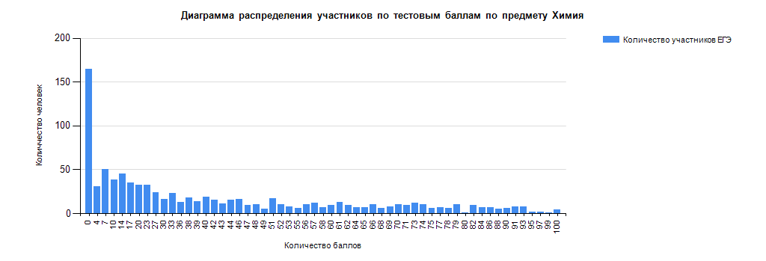
  - Динамика результатов ЕГЭ по предмету за последние 3 года
Таблица 2-6
№ п/п | Участников, набравших балл | Год проведения ГИА
№ п/п | Участников, набравших балл | 2023 г. | 2024 г. | 2025 г.
 | ниже минимального балла, % | 50,95 | 60,97 | 54,25
 | от минимального балла до 60 баллов, % | 18,83 | 22,91 | 24,75
 | от 61 до 80 баллов, % | 14,63 | 11,15 | 14,48
 | от 81 до 100 баллов, % | 15,58 | 4,97 | 6,52
 | Средний тестовый балл | 36,52 | 27,48 | 33,37

  - Результаты ЕГЭ по учебному предмету по группам участников экзамена с различным уровнем подготовки
    - в разрезе категорий участников ЕГЭ
Таблица 2-7
№ п/п | Категории участников | Доля участников, у которых полученный тестовый балл
№ п/п | Категории участников | ниже минимального | от минимального балла до 60 баллов | от 61 до 80 баллов | от 81 до 100 баллов
 | ВТГ, обучающиеся по программам СОО | 53,87 | 25,03 | 14,48 | 6,62
 | ВТГ, обучающиеся по программам СПО | 70 | 10 | 20 | 0
 | Выпускник общеобразовательной организации, не завершивший среднее общее образование (не прошедший ГИА) | 100 | 0 | 0 | 0
 | Участники ЕГЭ с ограниченными возможностями здоровья | 47,29 | 24,14 | 19,21 | 9,36

    - в разрезе типа ОО
Таблица 2-8
№ п/п | Тип ОО | Количество участников, чел. | Доля участников, получивших тестовый балл
№ п/п | Тип ОО | Количество участников, чел. | ниже минимального | от минимального до 60 баллов | от 61 до 80 баллов | от 81 до 100 баллов
1 | Гимназия | 35 | 40 | 28,57 | 14,29 | 17,14
2 | Колледж | 10 | 70 | 10 | 20 | 0
3 | Лицей | 35 | 51,43 | 20 | 22,86 | 5,71
4 | Средняя общеобразовательная школа | 810 | 54,51 | 25,09 | 14,09 | 6,3
5 | Средняя общеобразовательная школа-интернат | 15 | 66,67 | 20 | 13,33 | 0

    - юношей и девушек
Таблица 2-9
№ п/п | Пол | Количество участников, чел. | Доля участников, получивших тестовый балл
№ п/п | Пол | Количество участников, чел. | ниже минимального | от минимального до 60 баллов | от 61 до 80 баллов | от 81 до 100 баллов
1. | женский | 648 | 53,55 | 23,3 | 15,28 | 7,87
2. | мужской | 257 | 56,03 | 28,4 | 12,45 | 3,11
    - в сравнении по АТЕ
Таблица 2-10
№ п/п | Наименование АТЕ | Количество участников, чел. | Доля участников, получивших тестовый балл
№ п/п | Наименование АТЕ | Количество участников, чел. | ниже минимального | от минимального до 60 баллов | от 61 до 80 баллов | от 81 до 100 баллов
1. | Администрация г. Карабулак | 88 | 51,14 | 26,14 | 12,5 | 10,23
2. | Администрация г. Магас | 82 | 47,56 | 25,61 | 14,63 | 12,2
3. | Администрация г. Малгобек | 75 | 57,33 | 21,33 | 17,33 | 4
4. | Администрация г. Назрань | 257 | 52,53 | 24,12 | 18,29 | 5,06
5. | Администрация Джейрахского района | 9 | 88,89 | 11,11 | 0 | 0
6. | Администрация Малгобекского района | 87 | 65,52 | 22,99 | 9,2 | 2,3
7. | Администрация Назрановского района | 182 | 55,49 | 27,47 | 12,09 | 4,95
8. | Администрация Сунженского района | 125 | 50,4 | 24,8 | 14,4 | 10,4

  - Выделение перечня ОО, продемонстрировавших наиболее высокие и низкие результаты ЕГЭ по предмету
    - Перечень ОО, продемонстрировавших наиболее высокие результаты ЕГЭ по предмету

Выбирается от 5 до 15% от общего числа ОО в субъекте Российской Федерации, в которых:
- доля участников ЕГЭ-ВТГ, получивших от 81 до 100 баллов, имеет максимальные значения (по сравнению с другими ОО субъекта Российской Федерации);
Примечание: при необходимости по отдельным предметам можно сравнивать и доли участников ЕГЭ-ВТГ, получивших от 61 до 80 баллов.
- доля участников ЕГЭ-ВТГ, не достигших минимального балла, имеет минимальные значения (по сравнению с другими ОО субъекта Российской Федерации)
- Таблица 2-11
№ п/п | Наименование ОО | Количество ВТГ, чел. | Доля ВТГ, получивших тестовый балл
№ п/п | Наименование ОО | Количество ВТГ, чел. | от 81 до 100 баллов | от 61 до 80 баллов | от минимального балла до 60 баллов | ниже минимального
1 | Государственное бюджетное общеобразовательное учреждение с.п.Троицкое Средняя общеобразовательная школа № 2 | 11 | 36,36 | 9,09 | 18,18 | 36,36
2 | Государственное бюджетное общеобразовательное учреждение "Гимназия "Марем" г. Магас" | 20 | 25 | 15 | 25 | 35
3 | Государственное бюджетное общеобразовательное учреждение <Средняя общеобразовательная школа № 3 г.Карабулак" | 27 | 22,22 | 18,52 | 25,93 | 33,33
4 | Государственное бюджетное образовательное учреждение "Средняя общеобразовательная школа-детский сад №1 с.п.Кантышево" | 11 | 18,18 | 9,09 | 27,27 | 45,45
5 | Государственное автономное общеобразовательное учреждение г.Назрань Гимназия № 1 | 24 | 12,5 | 20,83 | 12,5 | 54,17
6 | Государственное бюджетное общеобразовательное учреждение <Центр образования г. Магас> | 17 | 11,76 | 0 | 41,18 | 47,06
7 | Государственное бюджетное общеобразовательное учреждение "Средняя общеобразовательная школа № 3 г. Назрань" | 28 | 10,71 | 21,43 | 14,29 | 53,57
8 | Государственное бюджетное общеобразовательное учреждение "Средняя общеобразовательная школа № 9 г. Назрань" | 11 | 9,09 | 27,27 | 27,27 | 36,36
9 | Государственное бюджетное общеобразовательное учреждение <Средняя общеобразовательная школа № 3 г.Малгобек" | 22 | 9,09 | 22,73 | 18,18 | 50
10 | Государственное бюджетное общеобразовательное учреждение <Средняя общеобразовательная школа №2 г. Магас> | 11 | 9,09 | 9,09 | 27,27 | 54,55
11 | Государственное бюджетное общеобразовательное учреждение <Средняя общеобразовательная Гимназия №1 г. Карабулак> | 26 | 7,69 | 7,69 | 38,46 | 46,15
12 | Государственное бюджетное общеобразовательное учреждение "Средняя общеобразовательная школа №2 г.Сунжа" | 13 | 7,69 | 15,38 | 15,38 | 61,54
13 | Государственное бюджетное общеобразовательное учреждение <Средняя общеобразовательная школа № 20 г.Малгобек" | 14 | 7,14 | 35,71 | 28,57 | 28,57
14 | Государственное бюджетное общеобразовательное учреждение "Гимназия Назрановского района" | 14 | 7,14 | 14,29 | 35,71 | 42,86
15 | Государственное бюджетное общеобразовательное учреждение "Средняя общеобразовательная школа № 5 г. Назрань" | 15 | 6,67 | 20 | 26,67 | 46,67
16 | Государственное Бюджетное общеобразовательное учреждение Средняя общеобразовательная школа № 3 с.п.Кантышеово" | 16 | 6,25 | 25 | 37,5 | 31,25
17 | Государственное бюджетное общеобразовательное учреждение г.Назрань Лицей | 34 | 5,88 | 26,47 | 23,53 | 44,12
18 | Государственное бюджетное общеобразовательное учреждение "Средняя общеобразовательная школа №1 г.Сунжа" | 19 | 5,26 | 15,79 | 21,05 | 57,89
19 | Государственное бюджетное общеобразовательное учреждение "Лицей № 1 г. Магас" | 31 | 3,23 | 25,81 | 19,35 | 51,61
20 | Государственное бюджетное общеобразовательное учреждение "Средняя общеобразовательная школа №3 с.п.Плиево" | 12 | 0 | 33,33 | 25 | 41,67
21 | Государственное казенное образовательное учреждение Малгобекского района Средняя общеобразовательная школа № 30 с.п. Сагопши | 12 | 0 | 8,33 | 41,67 | 50
22 | Государственное бюджетное общеобразовательное учреждение "Средняя общеобразовательная школа № 10 г. Назрань" | 14 | 0 | 14,29 | 28,57 | 57,14
23 | Государственное бюджетное общеобразовательное учреждение "Средняя общеобразовательная школа № 2 г. Назрань" | 12 | 0 | 8,33 | 33,33 | 58,33
24 | Государственное Бюджетное общеобразовательное учреждение "Средняя общеобразовательная школа №1 с.п.Барсуки" | 11 | 0 | 27,27 | 9,09 | 63,64
25 | Государственное бюджетное общеобразовательное учреждение "Средняя общеобразовательная школа № 15 г.Назрань " | 17 | 0 | 5,88 | 29,41 | 64,71
26 | Государственное бюджетное общеобразовательное учреждение <Средняя общеобразовательная школа № 1 г.Карабулак" | 15 | 0 | 13,33 | 20 | 66,67
27 | Государственное бюджетное общеобразовательное учреждение "Средняя общеобразовательная школа № 6 г. Назрань" | 13 | 0 | 15,38 | 15,38 | 69,23
    - Перечень ОО, продемонстрировавших низкие результаты ЕГЭ по предмету

Выбирается от 5 до 15% от общего числа ОО в субъекте Российской Федерации,
в которых:
- доля участников ЕГЭ-ВТГ, не достигших минимального балла, имеет максимальные значения (по сравнению с другими ОО субъекта Российской Федерации);
- доля участников ЕГЭ-ВТГ, получивших от 61 до 100 баллов, имеет минимальные значения (по сравнению с другими ОО субъекта Российской Федерации).
- Таблица 2-12
№ п/п | Наименование ОО | Количество ВТГ, чел. | Доля ВТГ, получивших тестовый балл
№ п/п | Наименование ОО | Количество ВТГ, чел. | ниже минимального | от минимального балла до 60 баллов | от 61 до 80 баллов | от 81 до 100 баллов
1 | Государственное бюджетное учреждение Малгобекского района Средняя общеобразовательная школа № 14 с.п. Нижние Ачалуки | 22 | 86,36 | 9,09 | 4,55 | 0
2 | Государственное бюджетное образовательное учреждение "Средняя общеобразовательная школа № 1 с.п.Сурхахи" | 12 | 83,33 | 16,67 | 0 | 0
3 | Государственное бюджетное общеобразовательное учреждение "Средняя общеобразовательная школа № 7 г.Сунжа" | 11 | 72,73 | 27,27 | 0 | 0
4 | Государственное бюджетное общеобразовательное учреждение "Средняя общеобразовательная школа № 6 г. Назрань" | 13 | 69,23 | 15,38 | 15,38 | 0
5 | Государственное бюджетное общеобразовательное учреждение <Средняя общеобразовательная школа № 1 г.Карабулак" | 15 | 66,67 | 20 | 13,33 | 0
6 | Государственное бюджетное общеобразовательное учреждение "Средняя общеобразовательная школа № 15 г.Назрань " | 17 | 64,71 | 29,41 | 5,88 | 0
7 | Государственное Бюджетное общеобразовательное учреждение "Средняя общеобразовательная школа №1 с.п.Барсуки" | 11 | 63,64 | 9,09 | 27,27 | 0
8 | Государственное бюджетное общеобразовательное учреждение "Средняя общеобразовательная школа №2 г.Сунжа" | 13 | 61,54 | 15,38 | 15,38 | 7,69
9 | Государственное бюджетное общеобразовательное учреждение "Средняя общеобразовательная школа № 2 г. Назрань" | 12 | 58,33 | 33,33 | 8,33 | 0
10 | Государственное бюджетное общеобразовательное учреждение "Средняя общеобразовательная школа №1 г.Сунжа" | 19 | 57,89 | 21,05 | 15,79 | 5,26
11 | Государственное бюджетное общеобразовательное учреждение "Средняя общеобразовательная школа № 10 г. Назрань" | 14 | 57,14 | 28,57 | 14,29 | 0
12 | Государственное бюджетное общеобразовательное учреждение <Средняя общеобразовательная школа №2 г. Магас> | 11 | 54,55 | 27,27 | 9,09 | 9,09
13 | Государственное автономное общеобразовательное учреждение г.Назрань Гимназия № 1 | 24 | 54,17 | 12,5 | 20,83 | 12,5
14 | Государственное бюджетное общеобразовательное учреждение "Средняя общеобразовательная школа № 3 г. Назрань" | 28 | 53,57 | 14,29 | 21,43 | 10,71
15 | Государственное бюджетное общеобразовательное учреждение "Лицей № 1 г. Магас" | 31 | 51,61 | 19,35 | 25,81 | 3,23
16 | Государственное казенное образовательное учреждение Малгобекского района Средняя общеобразовательная школа № 30 с.п. Сагопши | 12 | 50 | 41,67 | 8,33 | 0
17 | Государственное бюджетное общеобразовательное учреждение <Средняя общеобразовательная школа № 3 г.Малгобек" | 22 | 50 | 18,18 | 22,73 | 9,09
18 | Государственное бюджетное общеобразовательное учреждение <Центр образования г. Магас> | 17 | 47,06 | 41,18 | 0 | 11,76
19 | Государственное бюджетное общеобразовательное учреждение "Средняя общеобразовательная школа № 5 г. Назрань" | 15 | 46,67 | 26,67 | 20 | 6,67
20 | Государственное бюджетное общеобразовательное учреждение <Средняя общеобразовательная Гимназия №1 г. Карабулак> | 26 | 46,15 | 38,46 | 7,69 | 7,69
21 | Государственное бюджетное образовательное учреждение "Средняя общеобразовательная школа-детский сад №1 с.п.Кантышево" | 11 | 45,45 | 27,27 | 9,09 | 18,18
22 | Государственное бюджетное общеобразовательное учреждение г.Назрань Лицей | 34 | 44,12 | 23,53 | 26,47 | 5,88
23 | Государственное бюджетное общеобразовательное учреждение "Гимназия Назрановского района" | 14 | 42,86 | 35,71 | 14,29 | 7,14
24 | Государственное бюджетное общеобразовательное учреждение "Средняя общеобразовательная школа №3 с.п.Плиево" | 12 | 41,67 | 25 | 33,33 | 0
25 | Государственное бюджетное общеобразовательное учреждение "Средняя общеобразовательная школа № 9 г. Назрань" | 11 | 36,36 | 27,27 | 27,27 | 9,09
26 | Государственное бюджетное общеобразовательное учреждение с.п.Троицкое Средняя общеобразовательная школа № 2 | 11 | 36,36 | 18,18 | 9,09 | 36,36
27 | Государственное бюджетное общеобразовательное учреждение "Гимназия "Марем" г. Магас" | 20 | 35 | 25 | 15 | 25

  - ВЫВОДЫ о характере изменения результатов ЕГЭ по предмету

На основе приведенных в разделе показателей фиксируются значимые изменения в результатах ЕГЭ 2025 г. по учебному предмету относительно результатов ЕГЭ 2023 г. и 2024 г., приводятся гипотезы о причинах отмеченных значимых изменений результатов ЕГЭ.

Единый государственных экзамен по химии в Республике Ингушетия сдавали 905 человек, что составляет 30,4% от общего количества от выпускников и подтверждает востребованность этого предмета у выпускников. В результатах последних трех лет ЕГЭ есть положительные изменения. Наблюдается увеличение количества высокобальных работ (в 2024 году-4,97%, а в 2025 году- 6,58%), при этом повысился процент участников, набравших балл ниже минимального (22,91% в 2024 году и 24,75 в 2025 году). Доля участников экзамена с высоким уровнем подготовки по химии составляет 14,48%, и участников, которые преодолели с запасом 1-2 балла границу, соответствующую высокому уровню подготовки отсутствует, таким образом считаем данная категория выпускников находится в зоне риска, так как имеется вероятность недостижения 80 баллов, что может привести к снижению доли выпускников, получивших баллы, соответствующие высокому уровню подготовки. Необходимо учитывать это ри организации работы с аналогичной категорией участников следующего года
Раздел 3. АНАЛИЗ РЕЗУЛЬТАТОВ ВЫПОЛНЕНИЯ ЗАДАНИЙ КИМ

Анализ выполнения заданий КИМ

Содержание КИМ ЕГЭ определяется на основе федерального государственного образовательного стандарта среднего общего образования (далее – ФГОС) (приказ Министерства просвещения Российской Федерации от 12.08.2022 № 732 «О внесении изменений в федеральный государственный образовательный стандарт среднего общего образования, утверждённый приказом Министерства образования и науки Российской Федерации от 17.05.2012 № 413»). Детализированные требования к результатам освоения основной образовательной программы среднего общего образования, проверяемые на основе изменённого в 2022 г. ФГОС, являются преемственными по отношению к требованиям ФГОС 2012 г. При разработке КИМ ЕГЭ учитывается содержание федеральной образовательной программы среднего общего образования (приказ Министерства просвещения Российской Федерации от 18.05.2023 № 371 «Об утверждении федеральной образовательной программы среднего общего образования» (с изменениями)).
Каждый вариант экзаменационной работы построен по единому плану: работа состоит из двух частей, включающих в себя 34 задания. Часть 1 содержит 28 заданий с кратким ответом, в их числе 17 заданий базового уровня сложности (в варианте они присутствуют под номерами 1–5, 10, 11, 13, 17–21, 25–28) и 11 заданий повышенного уровня сложности (их порядковые номера: 6–9, 12, 14–16, 22–24). Часть 2 содержит 6 заданий высокого уровня сложности с развёрнутым ответом. Это задания под номерами 29–34.
Изменения структуры и содержания КИМ отсутствуют.
Внесены коррективы в модель задания 17: вместо задания на выбор нескольких вариантов ответа будет использовано задание на установление соответствия между позициями двух множеств.
Так, задания базового уровня сложности с кратким ответом проверяют усвоение значительного количества (43 из 53) элементов содержания всех содержательных блоков: «Теоретические основы химии», «Основы неорганической химии», «Основы органической химии», «Химия и жизнь», «Типы расчётных задач».
Задания данной группы имеют сходство по формальному признаку – по форме краткого ответа, который записывается в виде последовательности цифр или в виде числа с заданной степенью точности. Между тем по формулировкам условия они имеют значительные различия, чем, в свою очередь, определяются различия в поиске верного ответа. Это могут быть задания с единым контекстом (как, например, задания 1–3) с множественным выбором, а также задания на установление соответствия между позициями двух множеств. Каждое задание базового уровня сложности независимо от формата, в котором оно представлено, ориентировано на проверку усвоения одного или нескольких элементов содержания, относящихся к одной теме курса.
Однако это не является основанием для того, чтобы отнести данные задания к категории лёгких, не требующих особых усилий для формулирования верного ответа. Напротив, выполнение любого из этих заданий предполагает обязательный и тщательный анализ условия и применение знаний в системе.
Задания повышенного уровня сложности с кратким ответом, который устанавливается в ходе выполнения задания и записывается согласно указаниям в виде определённой последовательности цифр, ориентированы на проверку усвоения обязательных элементов содержания основных образовательных программ по химии не только базового, но и углублённого уровня.
В сравнении с заданиями предыдущей группы они предусматривают выполнение большего разнообразия действий в ситуации, предусматривающей применение знаний в условиях большого охвата теоретического материала и практических умений (например, для анализа химических свойств нескольких классов органических или неорганических веществ), а также сформированность умений систематизировать и обобщать полученные знания.
В экзаменационной работе предложена только одна разновидность этих заданий: на установление соответствия позиций, представленных в двух множествах. Это может быть соответствие между: названием органического соединения и классом/группой, к которому(-ой) оно принадлежит; фактором, влияющим на состояние химического равновесия, и направлением его смещения; исходными веществами и продуктами реакции между этими веществами; названием или формулой соли и продуктами, которые образуются на инертных электродах при электролизе её водного раствора, и т.д.
Для оценки сформированности интеллектуальных умений более высокого уровня, таких как умения устанавливать причинно-следственные связи между отдельными элементами знаний (например, между составом, строением и свойствами веществ), формулировать ответ в определённой логике с аргументацией сделанных выводов и заключений, используются задания высокого уровня сложности с развёрнутым ответом.
Задания с развёрнутым ответом, в отличие от заданий двух предыдущих типов, предусматривают комплексную проверку усвоения на высоком уровне нескольких (двух и более) элементов содержания из различных содержательных блоков. Они подразделяются на следующие разновидности:
– задания, проверяющие усвоение важнейших элементов содержания, таких, например, как «окислительно-восстановительные реакции», «реакции ионного обмена»;
– задания, проверяющие усвоение знаний о взаимосвязи веществ различных классов (на примерах превращений неорганических и органических веществ);
– расчётные задачи.
Задания с развёрнутым ответом ориентированы на проверку следующих умений:
– объяснять обусловленность свойств и применения веществ их составом и строением, характер взаимного влияния атомов в молекулах органических соединений, взаимосвязь неорганических и органических веществ, сущность и закономерность протекания изученных типов реакций;
– проводить расчёты указанных физических величин по представленным в условии задания данным, а также комбинированные расчёты по уравнениям химических реакций.

Распределение заданий КИМ по уровням сложности
Уровень сложности заданий | Количество заданий | Максимальный первичный балл | Процент максимального первичного балла за выполнение заданий данного уровня от общего максимального первичного балла, равного 56
Базовый | 17 | 17 | 30,4
Повышенный | 11 | 19 | 33,9
Высокий | 6 | 20 | 35,7
Итого | 34 | 56 | 100

Статистический анализ выполнения заданий КИМ в 2025 году

Основные статистические характеристики выполнения заданий КИМ в 2025 году

Основные статистические характеристики выполнения заданий в целом представлены в Таб.2-13. Информация о результатах оценивания выполнения заданий, в том числе в разрезе данных о получении того или иного балла по критерию оценивания выполнения каждого задания КИМ представлена в Таб. 2 -14.
Таблица 2-13
Номер  задания в КИМ | Проверяемые элементы содержания / умения | Уровень сложности задания | Процент выполнения задания  в субъекте Российской Федерации в группах участников экзамена с разными уровнями подготовки
Номер  задания в КИМ | Проверяемые элементы содержания / умения | Уровень сложности задания | средний, % | в группе  не преодолевших минимальный балл, % | в группе от минимального до 60 т.б. | в группе от 61 до 80 т.б. | в группе  от 81 до 100 т.б.
 | Современная модель строения атома. Распределение электронов по энергетическим уровням. Классификация химических элементов. Особенности строения энергетических уровней атомов (s-, p-, d-эле ментов). Основное и возбуждённое со стояния атомов. Электронная конфигу рация атома. Валентные электроны. | Б | 73 | 55 | 81 | 95 | 98
 | Периодическая система химических эле ментов Д. И. Менделеева. Физический смысл Периодического закона Д. И. Менделеева. Причины и закономерности изменения свойств элементов и их соединений по периодам и группам. Закономерности в изменении свойств простых веществ, водородных соединений, высших оксидов и гидроксидов. | Б | 47 | 23 | 58 | 77 | 83
 | Электроотрицательность. Валентность. Степень окисления. | Б | 65 | 35 | 87 | 95 | 98
 | Виды химической связи (ковалентная, ионная, металлическая, водородная) и механизмы её образования. Межмолекулярные взаимодействия. Вещества молекулярного и немолекулярного строения. Типы кристаллических решёток. Зависимость свойств веществ от типа кристаллической решётки. | Б | 44 | 16 | 54 | 79 | 100
 | Классификация неорганических веществ.  Номенклатура неорганических веществ(тривиальная и международная) | Б | 42 | 9 | 52 | 87 | 98
 | Химические свойства важнейших метал лов (натрий, калий, кальций, магний, алюминий, цинк, хром, железо, медь) и их со единений. Общие способы получения металлов. Химические свойства важнейших неметаллов (галогенов, серы, азота, фосфора, угле рода и кремния) и их соединений (оксидов, кислородсодержащих кислот, водородных соединений). Электролитическая диссоциация. Сильные и слабые электролиты. Среда водных растворов веществ: кислая, нейтральная, щелочная. Степень диссоциации. Реакции ионного обмена. Идентификация неорганических соединений. Качественные реакции на неорганические вещества и ионы | П | 43 | 19 | 43 | 84 | 97
 | Химические свойства важнейших металлов (натрий, калий, кальций, магний, алюминий, цинк, хром, железо, медь) и их соединений. Общие способы получения металлов. Химические свойства важнейших неметаллов (галогенов, серы, азота, фосфора, угле рода и кремния) и их соединений (оксидов, кислородсодержащих кислот, водородных соединений) | П | 27 | 1 | 23 | 70 | 97
 | Химические свойства важнейших метал лов (натрий, калий, кальций, магний, алюминий, цинк, хром, железо, медь) и их соединений. Общие способы получения металлов. Химические свойства важнейших неметаллов (галогенов, серы, азота, фосфора, углерода и кремния) и их соединений (оксидов, кислородсодержащих кислот, водородных соединений) | П | 35 | 7 | 38 | 78 | 97
 | Генетическая связь неорганических веществ , принадлежащих к различным классам | П | 44 | 11 | 52 | 90 | 98
 | Представление о классификации органических веществ. Номенклатура органических соединений (систематическая) и тривиальные названия важнейших представителей классов органических веществ | Б | 40 | 5 | 47 | 92 | 98
 | Представление о классификации органических веществ. Номенклатура органических соединений (систематическая) и тривиальные названия важнейших представителей классов органических веществ | Б | 32 | 7 | 27 | 81 | 88
 | Химические свойства углеводородов: алканов, циклоалканов, алкенов, алкадиенов, алкинов, аренов. Химические свойства кислородсодержащих соединений: спиртов, фенола, альдегидов, кетонов, карбоновых кислот, сложных эфиров, жиров, углеводов | П | 24 | 5 | 14 | 60 | 93
 | Химические свойства жиров. Мылá как соли высших карбоновых кислот Химические свойства глюкозы. Дисахариды: сахароза, мальтоза. Восстанавливающие и не восстанавливающие дисахариды. Гидролиз дисахаридов. Полисахариды: крахмал, гликоген. Химические свойства крахмала и целлюлозы. Характерные химические свойства аминов. Аминокислоты и белки. Аминокислоты как амфотерные органические соединения. Основные аминокислоты, образующие белки. Важнейшие способы получения аминов и аминокислот. Химические свойства белков: гидролиз, денатурация, качественные (цветные) реакции на белки | Б | 40 | 17 | 38 | 82 | 95
 | Химические свойства углеводородов: алканов, циклоалканов, алкенов, алкадиенов, алкинов, аренов. Реакции замещения галогена на гидроксо группу. Действие на галогенпроизводные водного и спиртового раствора щёлочи. Взаимодействие дигалогеналканов с магнием и цинком. Использование галоген производных углеводородов при синтезе органических веществ. Свободнорадикальный и ионный механиз мы реакции. Понятие о нуклеофиле и электрофиле. Правило Марковникова. Правило Зайцева | П | 34 | 1 | 34 | 91 | 97
 | Характерные химические свойства предельных одноатомных и многоатомных спиртов, фенола, альдегидов, карбоновых кислот, сложных эфиров. Важнейшие способы получения кислородсодержащих органических соединений | П | 37 | 6 | 42 | 85 | 97
 | Генетическая связь между классами органических соединений | П | 36 | 8 | 37 | 79 | 98
 | Химическая реакция. Классификация химических реакций в неорганической и органической химии. Закон сохранения массы веществ | Б | 35 | 9 | 41 | 69 | 90
 | Скорость реакции, её зависимость от  различных факторов | Б | 53 | 21 | 70 | 88 | 95
 | Окислительно-восстановительные реакции. Поведение веществ в средах с разным значением pH. Методы электронного баланса | Б | 49 | 9 | 69 | 95 | 98
 | Электролиз расплавов и растворов солей | Б | 55 | 23 | 74 | 89 | 100
 | Гидролиз солей. Ионное произведение воды. Водородный показатель (pH) раствора | Б | 51 | 11 | 77 | 92 | 100
 | Обратимые реакции. Химическое равно весие. Факторы, влияющие на состояние химического равновесия. Принцип Ле Шателье | П | 45 | 14 | 54 | 89 | 99
 | Обратимые и необратимые химические реакции. Химическое равновесие. Расчёты количества вещества, массы вещества или объёма газов по известному количеству вещества, массе или объёму одного из участвующих в реакции веществ | П | 58 | 27 | 76 | 91 | 100
 | Идентификация неорганических соединений. Качественные реакции на неорганические вещества и ионы. Идентификация органических соединений. Решение экспериментальных задач на распознавание веществ | П | 28 | 3 | 26 | 70 | 96
 | Химия в повседневной жизни. Правила безопасной работы с едкими, горючими и токсичными веществами, средствами бытовой химии. Химия и здоровье. Химия в медицине. Химия и сельское хозяйство. Химия в промышленности. | Б | 33 | 7 | 37 | 66 | 97
 | Расчеты массовой доли и молярной концентрации вещества в растворе | Б | 39 | 6 | 52 | 81 | 97
 | Расчёты теплового эффекта (по термохимическим уравнениям). Расчёты объёмных отношений газов при химических реакциях | Б | 28 | 3 | 30 | 63 | 83
 | Расчёты массы (объёма, количества вещества) продуктов реакции, если одно из веществ дано в избытке (имеет примеси); расчёты массовой или объёмной доли вы хода продукта реакции от теоретически возможного | Б | 14 | 0 | 9 | 35 | 71
 | Окислительно-восстановительные реакции. Поведение веществ в средах с разным значением pH. Методы электронного баланса | В | 25 | 2 | 23 | 61 | 93
 | Электролитическая диссоциация. Сильные и слабые электролиты. Среда водных растворов веществ: кислая, нейтральная, щелочная. Степень диссоциации. Реакции ионного обмена | В | 30 | 1 | 34 | 74 | 89
 | Генетическая связь неорганических веществ, принадлежащих к различным классам | В | 20 | 1 | 12 | 52 | 90
 | Генетическая связь между классами органических соединений | В | 15 | 0 | 6 | 39 | 85
 | Нахождение молекулярной формулы органического вещества по его плотности и массовым долям элементов, входящих в его состав, или по продуктам сгорания; установление структурной формулы органического вещества на основе его химических свойств или способов получения | В | 13 | 0 | 5 | 29 | 82
 | Расчёты массы (объёма, количества вещества) продуктов реакции, если одно из веществ дано в избытке (имеет примеси). Расчёты массы (объёма, количества вещества) продукта реакции, если одно из веществ дано в виде раствора с определённой массовой долей растворённого вещества. Расчёты с использованием понятий «массовая доля», «молярная концентрация», «растворимость» | В | 3 | 0 | 0 | 2 | 36
Диаграмма№1
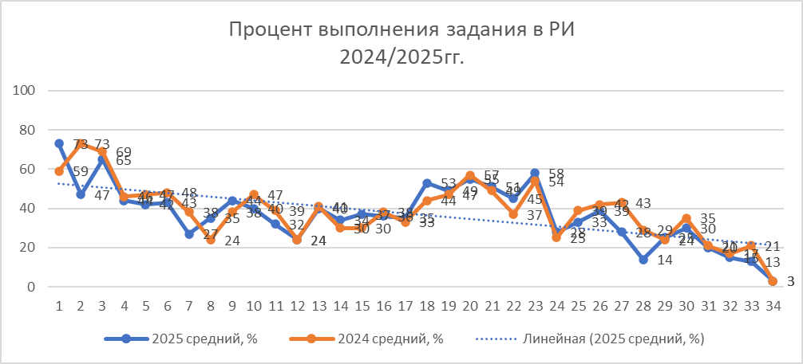

Таблица 2-14
Номер  задания / критерия оценивания в КИМ | Количество полученных первичных баллов | Процент участников экзамена в субъекте Российской Федерации, получивших соответствующий первичный балл за выполнения задания  в группах участников экзамена с разными уровнями подготовки
Номер  задания / критерия оценивания в КИМ | Количество полученных первичных баллов | в группе  не преодолевших минимальный балл, % | в группе от минимального до 60 т.б., % | в группе от 61 до 80 т.б., % | в группе  от 81 до 100 т.б., %
 | 0 | 45% | 19% | 5% | 2%
 | 1 | 55% | 81% | 95% | 98%
 | 0 | 77% | 42% | 23% | 17%
 | 1 | 23% | 58% | 77% | 83%
 | 0 | 65% | 13% | 5% | 2%
 | 1 | 35% | 87% | 95% | 98%
 | 0 | 84% | 46% | 21% | 0%
 | 1 | 16% | 54% | 79% | 100%
 | 0 | 91% | 48% | 13% | 2%
 | 1 | 9% | 52% | 87% | 98%
 | 0 | 65% | 36% | 7% | 0%
 | 1 | 32% | 42% | 18% | 5%
 | 2 | 3% | 22% | 75% | 95%
 | 0 | 97% | 69% | 19% | 0%
 | 1 | 2% | 17% | 21% | 7%
 | 2 | 0% | 14% | 60% | 93%
 | 0 | 87% | 46% | 11% | 0%
 | 1 | 11% | 32% | 23% | 5%
 | 2 | 2% | 22% | 66% | 95%
 | 0 | 89% | 48% | 10% | 2%
 | 1 | 11% | 52% | 90% | 98%
 | 0 | 95% | 53% | 8% | 2%
 | 1 | 5% | 47% | 92% | 98%
 | 0 | 93% | 73% | 19% | 12%
 | 1 | 7% | 27% | 81% | 88%
 | 0 | 95% | 86% | 40% | 7%
 | 1 | 5% | 14% | 60% | 93%
 | 0 | 83% | 62% | 18% | 5%
 | 1 | 17% | 38% | 82% | 95%
 | 0 | 98% | 58% | 5% | 2%
 | 1 | 2% | 15% | 9% | 2%
 | 2 | 0% | 27% | 86% | 97%
 | 0 | 90% | 45% | 8% | 0%
 | 1 | 8% | 27% | 14% | 5%
 | 2 | 2% | 28% | 78% | 95%
 | 0 | 92% | 63% | 21% | 2%
 | 1 | 8% | 37% | 79% | 98%
 | 0 | 91% | 59% | 31% | 10%
 | 1 | 9% | 41% | 69% | 90%
 | 0 | 79% | 30% | 12% | 5%
 | 1 | 21% | 70% | 88% | 95%
 | 0 | 91% | 31% | 5% | 2%
 | 1 | 9% | 69% | 95% | 98%
 | 0 | 77% | 26% | 11% | 0%
 | 1 | 23% | 74% | 89% | 100%
 | 0 | 89% | 23% | 8% | 0%
 | 1 | 11% | 77% | 92% | 100%
 | 0 | 80% | 35% | 5% | 0%
 | 1 | 13% | 21% | 11% | 2%
 | 2 | 7% | 44% | 83% | 98%
 | 0 | 64% | 18% | 5% | 0%
 | 1 | 18% | 13% | 7% | 0%
 | 2 | 18% | 70% | 88% | 100%
 | 0 | 96% | 65% | 17% | 0%
 | 1 | 3% | 19% | 26% | 8%
 | 2 | 1% | 17% | 57% | 92%
 | 0 | 93% | 63% | 34% | 3%
 | 1 | 7% | 37% | 66% | 97%
 | 0 | 94% | 48% | 19% | 3%
 | 1 | 6% | 52% | 81% | 97%
 | 0 | 97% | 70% | 37% | 17%
 | 1 | 3% | 30% | 63% | 83%
 | 0 | 100% | 91% | 65% | 29%
 | 1 | 0% | 9% | 35% | 71%
 | 0 | 97% | 71% | 27% | 3%
 | 1 | 1% | 13% | 24% | 7%
 | 2 | 1% | 16% | 50% | 90%
 | 0 | 99% | 59% | 18% | 5%
 | 1 | 1% | 13% | 16% | 12%
 | 2 | 1% | 27% | 66% | 83%
 | 0 | 96% | 71% | 19% | 0%
 | 1 | 2% | 13% | 9% | 3%
 | 2 | 1% | 12% | 31% | 3%
 | 3 | 0% | 3% | 24% | 24%
 | 4 | 0% | 1% | 16% | 69%
 | 0 | 99% | 88% | 32% | 2%
 | 1 | 1% | 4% | 15% | 3%
 | 2 | 0% | 4% | 13% | 5%
 | 3 | 0% | 3% | 16% | 7%
 | 4 | 0% | 1% | 15% | 22%
 | 5 | 0% | 1% | 9% | 61%
 | 0 | 99% | 92% | 55% | 7%
 | 1 | 0% | 3% | 8% | 3%
 | 2 | 1% | 5% | 31% | 27%
 | 3 | 0% | 0% | 5% | 63%
 | 0 | 100% | 99% | 95% | 44%
 | 1 | 0% | 1% | 2% | 17%
 | 2 | 0% | 0% | 2% | 7%
 | 3 | 0% | 0% | 2% | 14%
 | 4 | 0% | 0% | 0% | 19%

На диаграмме представлены графики результатов участников основного периода ЕГЭ по химии в Республике Ингушетия. Для большей наглядности на диаграмме указаны средние проценты выполнения каждого задания группами участников ЕГЭ с разными уровнями подготовки (не достигшие минимального балла, группы с результатами от минимального балла до 60, от 61 до 80 и от 81 до 100 т. б.).

Диаграмма №2
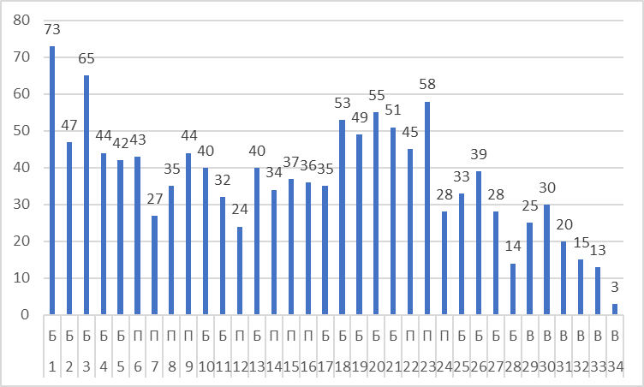

Как видно из статистической таблицы данных и диаграммы можно наглядно выявить уровень выполнения заданий, в том числе по следующим линиям:
- базовый уровень сложности заданий: меньше 50% выполнены задания 2(47%) ,4 (44 %), 5 (42 %), 10 (40 %), 11 (32%), 13 (40 %),17(35 %), 25 (33 %), 26 (39 %), 27 (28%), 28 (14 %). Задания данного уровня выполнены в диапазоне от 14% (№28) до 47% (№2).
- высокий уровень сложности заданий: выполнение заданий выпускниками ниже 15 % не наблюдается. Задания данного уровня
выполнены в диапазоне от 20% (№31) до 25% (№29). За исключением задания №32,33,34 (15%,13%,3%).
Диаграмма №3
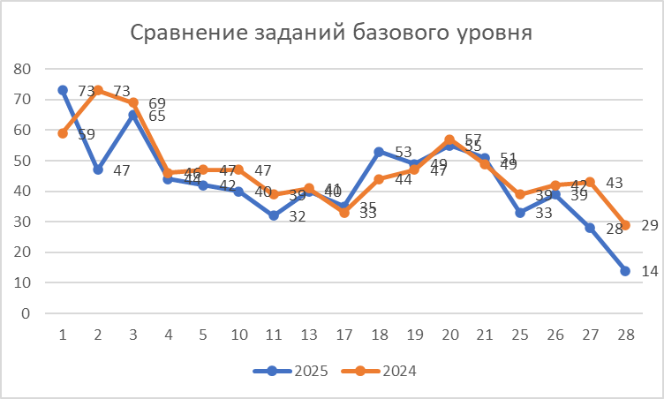

В группах с разным уровнем подготовки было выявлено, что ниже 50 % были выполнены следующие задания:
- группа, не преодолевшая минимальный порог: результаты всех заданий находятся в диапазоне от 1 % до 35 %;
- группа, выполнившая задания от минимального балла до 60 баллов: задания 6(43%),7(23%), 15 (42 %), 16 (37%), 22 (54%), 24 (26 %), 32 (6 %), 33 (5%),34 (0 %);
- группа, выполнившая задания от 61 балла до 80 баллов: в данной группе все задания выполнены от 66 % и выше. За исключением 28 (35%),31(52 %),32 (39 %),33 (29%) и 34 задания (3%);
- группа, выполнившая задания от 81 балла до 100 баллов: в этой группе все задания выполнены выше 83%; за исключением задания 34 (36 %);
Из 11 заданий повышенного уровня сложности КИМ с результатом меньше 15 % были выполнены задания только в группе, не преодолевших минимальный порог, а именно: 7 (1 %), 8 (7 %), 9 (11%), 12 (5%), 14 (1%), 15 (6 %), 24 (3%).
Во всех остальных группах диапазон выполнения заданий был равен:
- группа, выполнившая задания от минимального балла до 60 баллов: диапазон выполнения заданий от 23 % до 76 %;
- группа, выполнившая задания от 61 балла до 80 баллов: диапазон выполнения заданий от 60% до 91%;
- группа, выполнившая задания от 81 балла до 100 баллов: диапазон выполнения заданий от 97% до 100 %
Диаграмма №4

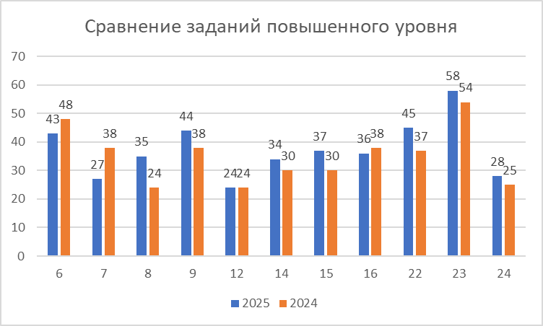

Меньше 15 % выполнения заданий высокого уровня сложности КИМ по химии были выполнены следующие задания, а именно:
- группа, не преодолевшая минимальный порог: результаты всех заданий находятся в диапазоне от 0 % до 2 %,
- группа, выполнившая задания от минимального балла до 60 баллов: задания 34 было выполнено на 3 %.
Диаграмма №5
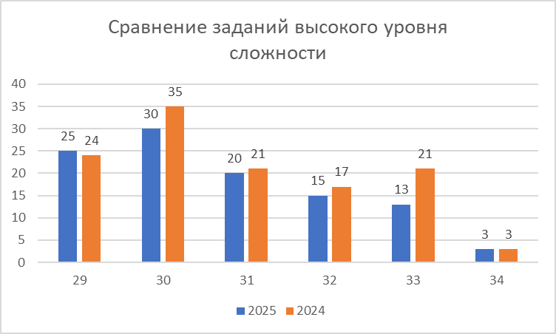
Анализ результативности экзаменуемых из групп с различной подготовкой выявил:
- участники группы с отличным уровнем подготовки (81-100 тестовый балл) показали высокие результаты по всем заданиям. Средняя результативность для этой группы составила % (в прошлом году 98%) результативность первой части % (в прошлом году 98%), а диапазон выполнения отдельных заданий 97–100%. В заданиях 4, 6, 17, 18, 28, 29, 31 степень выполнения от 95 до 100%, сложность вызвали расчетные задачи высокого уровня сложности 34 (36%).
- участники группы с хорошей подготовкой (61-80 тестовый балл) не смогли набрать необходимый уровень в задании 34 высокого уровня сложности (3 %). Участники этой группы показали прочные знания строения электронных оболочек атомов элементов первых четырёх периодов (s-, p- и d-элементов), электронных конфигураций атомов в основном и возбуждённом состояниях, классификации неорганических и органических веществ, электролиза расплавов и растворов (солей, щелочей, кислот), обратимых и необратимых химические реакции, химического равновесия. А также уверенно провели расчеты теплового эффекта по термохимическим уравнениям и количества вещества, массы вещества или объёма газов по известному количеству вещества, массе или объёму одного из участвующих в реакции веществ. К сожалению, вызвала затруднения химическая связь, не сформировано умение характеризовать разновидности и механизмы образования ковалентной связи, её характеристики (полярность и энергия связи). Недостаточно знаний по темам: водородная связь, молекулярное и немолекулярное строение веществ, тип кристаллической решётки, зависимость свойств веществ от их состава и строения;
- участники с удовлетворительным уровнем подготовки (36-60 тестовый балл) (самая многочисленная группа) достигли заявленного уровня в 15 заданиях базового уровня из 17, во всех заданиях повышенного уровня кроме заданий 12 (14%) и 24 (26%). Наиболее сложными для выполнения оказались задания 12,13,15, 17, 25, 28, задания второй части № 29, 32, 33, 34. Такие результаты объясняются не только слабой теоретической подготовкой участников, но и несформированностью у них многих важных учебных умений и навыков. Учитель должен обратить особое внимание на характер ошибок, недостаточно усвоенные элементы содержания, несформированные виды деятельности у участников группы с удовлетворительными результатами. Результат следующего года в большей степени зависит от уровня подготовки именно этой группы;
- самые низкие результаты показали экзаменуемые из группы с минимальным уровнем подготовки. Из заданий базовой части ни в одном минимально заявленный уровень не достигнут. Из 11 заданий повышенного уровня больше 15 % решено задание 6 (19 %), 23(27%); в нем участники продемонстрировали умения действовать по алгоритму: проводить расчеты продуктов реакции. Низкие показатели участников этой группы можно объяснить, как слабыми знаниями строения и свойств химических веществ, сущности химических процессов и явлений, так и несформированностью таких умений и навыков, как: выявлять признаки, устанавливать взаимосвязи, распознавать, сравнивать, обычно это ученики со слабой мотивацией, поздно определившиеся с выбором предмета на ГИА. Большинство участников группы с минимальными результатами изучали предмет на базовом уровне, что не позволяет в достаточной мере подготовиться к итоговой аттестации при отсутствии самостоятельной подготовки.
Средние показатели результативности выполнения заданий тестовой части и в целом всей работы участниками разных групп объясняются, с одной стороны, разной степенью подготовки отдельных учащихся к экзамену, а с другой стороны, высокой дифференцирующей силой заданий. Сравнение показателей выполнения тестовой части и общей результативности групп с различным уровнем подготовки с аналогичными показателями прошлого года позволяет по совокупности данных сделать вывод: группы с удовлетворительной, хорошей и отличной подготовкой в этом году показали более высокие результаты, чем в прошлом году. Группа с минимальным уровнем подготовки несколько сдала позиции (результативность выполнения заданий меньше, чем в прошлом году).
Анализ степени выполнения элементов содержания заданий тестовой части показал пробелы в освоении:
- понятий ковалентная химическая связь, её разновидности и механизмы образования, характеристики ковалентной связи (полярность и энергия связи), ионная связь, металлическая связь, водородная связь, вещества молекулярного и немолекулярного строения, кристаллическая решётка, зависимости свойств веществ от их состава и строения;
- характерных химических свойств предельных одноатомных и многоатомных спиртов, фенола;
- характерных химических свойств альдегидов, предельных карбоновых кислот, сложных эфиров;
- характерных химических свойств азотсодержащих органических соединений: аминов и аминокислот, биологически важных веществ: жиров, углеводов (моносахариды, дисахариды, полисахариды), белков, важнейших способов получения аминов и аминокислот;
- основных способов получения углеводородов и кислородсодержащих органических соединений;
- классификации химических реакций в неорганической и органической химии

Анализ овладения определёнными умениями и способами действий выпускников показал:
- неудовлетворительный уровень сформированности интеллектуальных умений высокого уровня, таких как: устанавливать причинно-следственные связи между отдельными элементами знаний (составом, строением и свойствами веществ), формулировать ответ в определённой логике, аргументировать сделанные выводы и заключения;
- недостаточный уровень умений таких как: объяснять зависимость строения и химических свойств органических веществ и планировать эксперимент по получению и распознаванию неорганических веществ;
- достаточный уровень использования важнейших химических понятий для объяснения отдельных фактов и явлений, таких как определения принадлежности веществ к различным классам неорганических и органических соединений, характеристика химических элементов по их положению в Периодической системе Д. И. Менделеева;
- высокий уровень понимания отдельных понятий (строение атома и электронных оболочек атомов элементов первых четырёх периодов, основное и возбуждённое состояние атомов, химическое равновесие, условия смещения химического равновесия, окислитель, восстановитель), что позволяет использовать важнейшие химические понятия для объяснения отдельных фактов и явлений.
Задания с развернутым ответом ориентированы на проверку умений объяснять обусловленность свойств и применения веществ их составом и строением, характер взаимного влияния атомов в молекулах органических соединений, взаимосвязь неорганических и органических веществ, сущность и закономерность протекания изученных типов реакций.
Результативность выполнения этих заданий (в среднем) составила:
- заданий, проверяющих усвоение важнейших элементов содержания (соответственно 29 и 30 задания) 25 % и 30 %;
- заданий, проверяющих усвоение знаний о взаимосвязи веществ различных классов (соответственно 31 и 32 задания) 20 % и 15 %;
- расчётных задач, проверяющих проведение комбинированных расчётов по химическим уравнениям (соответственно 33 и 34 задания) 13% и 3%.
Данные таблицы 2 -10 можно увидеть на следующей диаграмме, которая отражает процент участников экзамена, получивших соответствующий первичный балл за выполнения задания, не только по Республике Ингушетия, но и в группах участников с разным уровнем подготовки.
Диаграмма №6
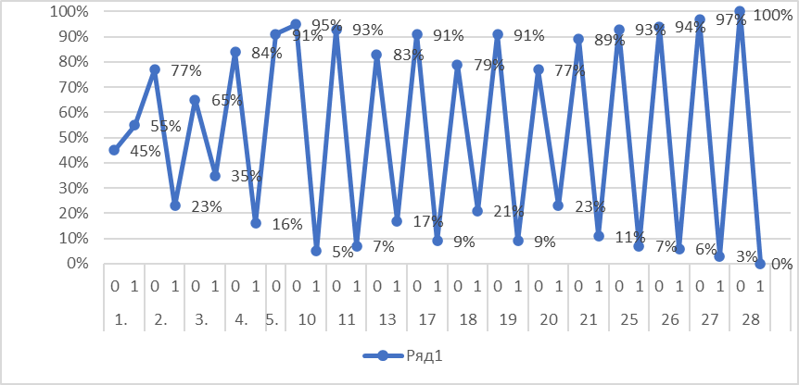

В 2025 году количество заданий повышенного уровня осталось таким же, как и в прошлом году, 11 заданий. Следует отметить небольшой рост процента выполнения заданий повышенного уровня по сравнению с прошлым годом.
Задания части 2 (с развёрнутым ответом) предусматривают проверку от двух до пяти элементов ответа.
Задания с развёрнутым ответом могут быть выполнены выпускниками различными способами. Наличие каждого требуемого элемента ответа оценивается 1 баллом, поэтому максимальная оценка верно выполненного задания составляет от 2 до 5 баллов: за выполнение заданий 29 и 30 можно получить по 2 балла; за выполнение заданий 31 и 34 – по 4 балла; за выполнение задания 32 – 5 баллов; за выполнение задания 33 – 3 балла.
Проверка выполнения заданий части 2 осуществляется на основе поэлементного анализа ответа участника экзамена в соответствии с критериями оценивания выполнения задания.
Задания с развёрнутым ответом, в отличие от заданий двух предыдущих типов, предусматривают комплексную проверку усвоения на высоком уровне нескольких (двух и более) элементов содержания из различных содержательных блоков.
Они подразделяются на следующие разновидности: – задания, проверяющие усвоение важнейших элементов содержания, таких, например, как «окислительно-восстановительные реакции», «реакции ионного обмена»; – задания, проверяющие усвоение знаний о взаимосвязи веществ различных классов (на примерах превращений неорганических и органических веществ); – расчётные задачи.
Диаграмма №7
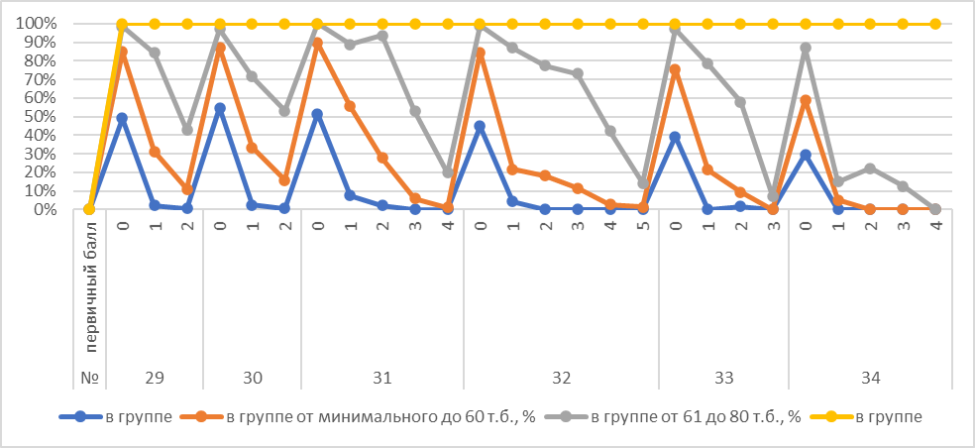

Процент выполнения заданий высокого уровня, за исключением задания №34, составил более 35%. Выпускники с отличной подготовкой продемонстрировали высокий уровень владения системой химических понятий, умения использовать их в зависимости от условий и уровня сложности заданий. У них отмечен достаточно высокий уровень сформированности метапредметных умений.

Выявление сложных для участников ЕГЭ заданий

  - Задания базового уровня (с процентом выполнения ниже 50)
№4 Виды химической связи (ковалентная, ионная, металлическая, водородная) и механизмы её образования. Межмолекулярные взаимодействия. Вещества молекулярного и немолекулярного строения. Типы кристаллических решёток. Зависимость свойств веществ от типа кристаллической решётки - 44%;
№11 Основные положения теории химического строения органических соединений А.М. Бутлерова. Углеродный скелет органической молекулы. Кратность химической связи. σ- и π-связи. sp3-, sp2-, sp- гибридизации орбиталей атомов углерода. Зависимость свойств веществ от химического строения молекул. Гомологи. Гомологический ряд. Изомерия и изомеры. Понятие о функциональной группе. Ориентационные эффекты заместителей- 32%;
№13 Химические свойства жиров. Мылá как соли высших карбоновых кислот Химические свойства глюкозы. Дисахариды: сахароза, мальтоза. Восстанавливающие и не восстанавливающие дисахариды. Гидролиз дисахаридов. Полисахариды: крахмал, гликоген. Химические свойства крахмала и целлюлозы. Характерные химические свойства аминов. Аминокислоты и белки. Аминокислоты как амфотерные органические соединения. Основные аминокислоты, образующие белки. Важнейшие способы получения аминов и аминокислот. Химические свойства белков: гидролиз, денатурация, качественные (цветные) реакции на белки-40 %;
№17 Химическая реакция. Классификация химических реакций в неорганической и органической химии. Закон сохранения массы веществ - 35%;
№25 Химия в повседневной жизни. Правила безопасной работы с едкими, горючими и токсичными веществами, средствами бытовой химии. Химия и здоровье. Химия в медицине. Химия и сельское хозяйство. Химия в промышленности. Химия и энергетика: природный и попутный нефтяной газы, их состав и использование. Состав нефти и её переработка (природные источники углеводородов). Химия и экология. Химическое загрязнение окружающей среды и его по следствия. Охрана гидросферы, почвы, атмосферы, флоры и фауны от химического загрязнения. Проблема отходов и побочных продуктов. Альтернативные источники энергии. Общие представления о промышленных способах получения химических веществ (на примере производства аммиака, серной кислоты). Чёрная и цветная металлургия. Стекло и силикатная промышленность. Промышленная органическая химия. Сырьё для органической промышленности. Строение и структура полимеров. Зависимость свойств полимеров от строения молекул. Основные способы получения высокомолекулярных соединений: реакции полимеризации и поликонденсации. Классификация волокон- 33%
№26 Расчеты массовой доли и молярной концентрации вещества в растворе - 39%;
№28 Расчёты массы (объёма, количества вещества) продуктов реакции, если одно из веществ дано в избытке (имеет примеси); расчёты массовой или объёмной доли вы хода продукта реакции от теоретически возможного - 14%.
Наиболее многочисленная группа заданий базового уровня сложности направлена на проверку достижения предметных результатов в части владения основополагающими химическими понятиями, закономерностями и теориями – умение применять при описании химических процессов.
Исходя из общепринятых норм, при которых содержательный элемент или умение считается не усвоенным, если процент выполнения заданий базового уровня меньше 50%, можно утверждать о недостаточном усвоении на базовом уровне элементов содержания и умений, представленных в вариантах КИМ ЕГЭ-2025 по химии.

  - Задания повышенного и высокого уровня (с процентом выполнения ниже 15):

Исходя из общепринятых норм, при которых содержательный элемент или умение считается не усвоенным, если процент выполнения заданий повышенного и высокого уровня меньше 15%, можно говорить о недостаточном усвоении на повышенном и высоком уровне элементов содержания и умений, представленных в вариантах КИМ ЕГЭ-2025 по химии.
- №34. Расчёты массы (объёма, количества вещества) продуктов реакции, если одно из веществ дано в избытке (имеет примеси). Расчёты массы (объёма, количества вещества) продукта реакции, если одно из веществ дано в виде раствора с определённой массовой долей растворённого вещества. Расчёты с использованием понятий «массовая доля», «молярная концентрация», «растворимость» - 3%.

Прочие результаты статистического анализа

Таким образом, можно выделить наиболее успешно и недостаточно освоенные элементы содержания.
- Успешно освоенные элементы содержания:
- строение атома;
- закономерности изменения химических свойств элементов и их соединений по периодам и группам;
- электроотрицательность. Степень окисления и валентность химических элементов;
- реакции окислительно-восстановительные;
- электролиз расплавов и растворов (солей, щелочей, кислот);
- реакции ионного обмена;
- гидролиз солей; среда водных растворов: кислая, нейтральная, щелочная;
- расчеты теплового эффекта (по термохимическим уравнениям).

- Недостаточно освоенные элементы содержания/умения:
- виды химической связи, строение вещества;
- классификация и номенклатура неорганических соединений;
- химические свойства неорганических веществ, основные способы их получения, взаимосвязь веществ различны классов;
- химические свойства кислородсодержащих и азотсодержащих соединений, основные способы их получения, взаимосвязь веществ различны классов;
- качественные реакции на неорганические вещества и ионы;
- классификация химических реакций в неорганической и органической химии. Скорость реакции, ее зависимость от различных факторов;
- методы познания в химии. Химия и жизнь;
- расчеты массовой или объемной доли выхода продукта реакции от теоретически возможного. Расчеты массовой доли (массы) химического соединения в смеси;
- объяснять обусловленность свойств и применения веществ их составом и строением, характер взаимного влияния атомов в молекулах органических соединений, взаимосвязь неорганических и органических веществ;
- проводить расчеты указанных физических величин по представленным в условии задания данным, а также комбинированные расчеты по уравнениям химических реакций.

Содержательный анализ выполнения заданий КИМ

С учетом полученных результатов статистического анализа всего массива вне зависимости от выполненного участником экзамена варианта КИМ проведем содержательный анализ по некоторым выявленным наиболее сложным для участников ЕГЭ- 2025 года заданиям. Приведем подробные характеристики задания, типичные ошибки при выполнении этих заданий и пути их устранения в ходе обучения школьников предмету в регионе.
Примеры сложных для участников ЕГЭ заданий приводятся из варианта КИМ № 341, предоставленного ФИПИ вместе со статистической информацией о результатах ЕГЭ по химии.
Результаты экзамена, показали, что выпускники испытывали затруднения при выполнении следующих заданий базового уровня.
Задание №4–44% (в 2024г- 46%, в 2023–48 %). Ковалентная химическая связь, ее разновидности и механизмы образования. Характеристики ковалентной связи (полярность и энергия связи). Ионная связь. Металлическая связь. Водородная связь. Вещества молекулярного и немолекулярного строения. Тип кристаллической решётки. Зависимость свойств веществ от их состава и строения.
Пример задания из варианта №341:
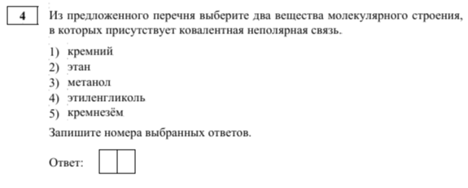
Ошибки при выполнении данного задания связаны с тем, что участники не могут сопоставить и связать понятия «Химическая связь» и «Строение вещества». У выпускников недостаточно сформировано умение устанавливать зависимость свойств веществ от их состава и строения.
Задание №17–35% (в 2024–33%, в 2023–42%). Классификация химических реакций в неорганической и органической химии.
Пример задания из варианта №341:
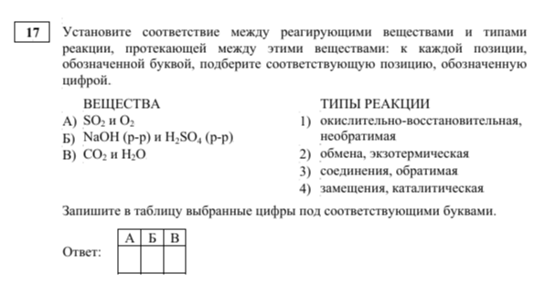
В этом году внесены коррективы в модель задания 17: вместо задания на выбор нескольких вариантов ответа будет использовано задание на установление соответствия между позициями двух множеств. Затруднения вызвали задания, проверяющие сформированность умений классифицировать химические реакции по различным классификационным принципам.
Среди заданий повышенного уровня данного блока определенное затруднение вызвало задание №24.
Задание №24–28% (в 2024–25%, в 2023–41%). Качественные реакции на неорганические вещества и ионы. Качественные реакции органических соединений.
Выпускники слабо усвоили химические свойства неорганических и органических соединений. Выполнение задания №24 вызывает затруднения у экзаменуемых с недостаточным опытом экспериментальной деятельности.
Пример задания из варианта №341:
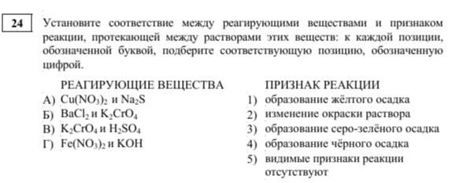
Блок «Органические вещества». Результаты экзамена показали, что, как и в 2024 году, элементы содержания курса органической химии усвоены выпускниками несколько хуже, чем элементы содержания курса неорганической химии. Выполнение каждого из заданий этого блока требует уделять первостепенное внимание классификационной принадлежности и химическому строению вещества. Задания, ориентированные на проверку знания теории строения органических веществ, недостаточно прочно усвоены выпускниками.
Задание №11–32% (в 2024–39%, в 2023–41%). Теория строения органических соединений: гомология и изомерия (структурная и пространственная). Взаимное влияние атомов в молекулах. Типы связей в молекулах органических веществ. Гибридизация атомных орбиталей углерода. Радикал. Функциональная группа.
Пример задания из варианта №341:
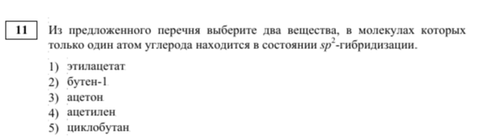
Основная ошибка при выполнении задания связана с тем, что выпускники не смогли правильно определить тип гибридизации.
Задание №13–40% (в 2024–41%, в 2023–42%). Характерные химические свойства азотсодержащих органических соединений: аминов и аминокислот. Важнейшие способы получения аминов и аминокислот. Биологически важные вещества: жиры, углеводы (моносахариды, дисахариды, полисахариды), белки.
Пример задания из варианта №341:
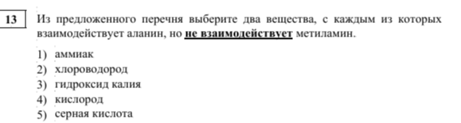
При выполнении этого задания многие участники экзамена при выборе верных ответов не знают химические свойства азотсодержащих углеводородов.
Блок «Методы познания в химии. Химия и жизнь. Расчеты по химическим формулам и уравнениям реакций».
Наименее успешно экзаменуемые справились с заданиями №№25, 26, 28.
Задание №25-33% (в 2024 -39%, в 2023-40%) направлено на проверку широкого спектра знаний: правила работы в лаборатории; лабораторная посуда и оборудование; правила безопасности при работе с едкими, горючими и токсичными веществами, средствами бытовой химии; научные методы исследования химических веществ и превращений; методы разделения смесей и очистки веществ; понятие о металлургии: общие способы получения металлов; общие научные принципы химического производства (на примере промышленного получения аммиака, серной кислоты, метанола); химическое загрязнение окружающей среды и его последствия; природные источники углеводородов, их переработка; высокомолекулярные соединения; реакции полимеризации и поликонденсации, полимеры, пластмассы, волокна, каучуки.
Пример задания из варианта №341:
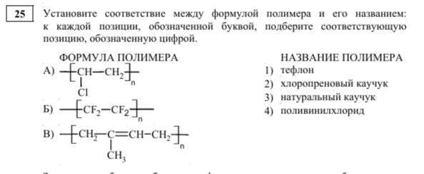

Результаты решения расчетных задач базового уровня сложности (задание №26 и28) показывают, что введение в условие задания расчетов массовой или объемной доли выхода продукта реакции от теоретически возможного и массовой доли (массы) химического соединения в смеси, вызвали затруднения у выпускников 2024 года.
Задание №26–39 % (в 2024–42%, в 2023–41%). Расчёты с использованием понятий «растворимость», «массовая доля вещества в растворе» .
Пример задания из варианта №341:

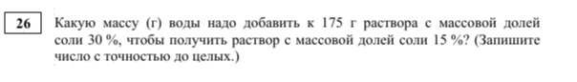
Задание №28–14% (в 2024–29%, в 2023–34%). Расчёты массы вещества или объёма газов по известному количеству вещества, массе или объёму одного из участвующих в реакции веществ. Расчёты массовой или объёмной доли выхода продукта реакции от теоретически возможного. Расчёты массовой доли (массы) химического соединения в смеси.
Пример задания из варианта №341:
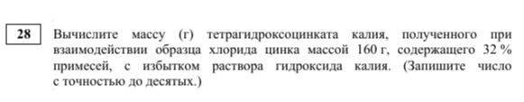
Следует отметить, что задание с развернутым ответом, в котором нужно проводить расчёты указанных физических величин по представленным в условии задания данным, а также комбинированные расчёты по уравнениям химических реакций, дали небольшой процент выполнения.
Задание №34–3%. Расчёты с использованием понятий «растворимость», «массовая доля вещества в растворе». Расчёты массы (объёма, количества вещества) продуктов реакции, если одно из веществ дано в избытке (имеет примеси). Расчёты массы (объёма, количества вещества) продукта реакции, если одно из веществ дано в виде раствора с определённой массовой долей растворённого вещества. Расчёты массовой доли (массы) химического соединения в смеси.
Пример задания из варианта №341:
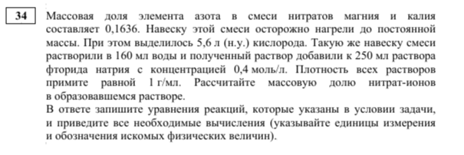
У выпускников, выполнены один или два элемента (записаны уравнения реакций и приведены расчеты с использованием физических величин, указанных в условии задании). Эти два элемента ответа являются основными для получения 1–2 баллов за это задание. Дальнейшие шаги в решении предполагают глубокое погружение в описание химических процессов и действий, изложенных в условии задания. Именно по этой причине выполнить правильно 3-й и 4-й элементы ответа удалось только немногим экзаменуемым.
Причины низкого показателя могут быть разные: слабая подготовка учащихся, недостаточная сформированность навыков частичного и полного понимания информации, недостаточно развиты метапредметные умения, личностные качества: внимательность, работоспособность, умение сосредоточиться, аккуратность.

Анализ метапредметных результатов обучения, повлиявших на выполнение заданий КИМ

Результаты метапредметных знаний, полученные за годы обучения учащимися школ, можно наблюдать при завершении процесса обучения школьного курса Химии и сдачи экзамена. Прежде всего у обучающегося можно обнаружить регулятивные результаты, это умение самостоятельно осуществлять познавательную деятельность, выявлять проблемы, ставить и формулировать собственные задачи в образовательной деятельности и жизненных ситуациях; давать оценку новым ситуациям.
Также учащийся должен самостоятельно составлять план решения проблемы с учётом имеющихся ресурсов, собственных возможностей и предпочтений; делать осознанный выбор, аргументировать его, брать ответственность за решение; оценивать приобретённый опыт; способствовать формированию и проявлению широкой эрудиции в разных областях знаний.
То есть обучающийся самостоятельно ставит перед собой задачу завершить обучение в школе, сдать экзамены на положительную оценку и выбрать будущую профессию. Обучающийся за годы обучения учится принимать решения самостоятельно, самостоятельно организует свое рабочее место и составляет распорядок своего дня. Также в процессе обучения он развивает смысловое чтение, благодаря которому он может выделить основную мысль текста, задачи. Так, например, читая на ЕГЭ по химии задачи, он сразу выделяет главное.
В задании №4 просят выбрать два вещества с ионной кристаллической решеткой в которых присутствует ковалентная полярная химическая связь. Здесь главным является не то, что в веществах присутствует ковалентная полярная связь, а то что, эти вещества имеют ионную кристаллическую решетку. Вот это главное экзаменуемый и должен увидеть в данной задаче.
В задании № 21 экзаменуемый должен расположить вещества в порядке возрастания значений pH, не в любом порядке, а в конкретном. В этой задаче это является главным и благодаря сформированности у обучающегося данного знания он с этим справляется.
В умении в работе с информацией учащийся должен владеть навыками получения информации из источников разных типов, самостоятельно осуществлять поиск, анализ, систематизацию и интерпретацию информации различных видов и форм представления, т.е. на экзамене нужно уметь воспользоваться информацией, полученной из разрешенных дополнительных материалов на ЕГЭ:
− Периодическая система химических элементов Д.И. Менделеева;
− таблица растворимости солей, кислот и оснований в воде;
− электрохимический ряд напряжений металлов.
Если рассматривать базовые исследовательские действия, то экзаменуемый должен уметь переносить знания в познавательную и практическую области жизнедеятельности; уметь интегрировать знания из разных предметных областей; осуществлять целенаправленный поиск переноса средств и способов действия в профессиональную среду.
Задание №6. В двух пробирках даны неизвестные вещества. Было добавлено в эти пробирки щелочь, что привело к образованию осадка в первой пробирке и к образованию и растворению осадка во второй пробирке. Нужно определить из списка неизвестные вещества. То есть применить практические навыки работы в лаборатории.
В задание № 25 учащийся переносит свои знания в практическую область жизнедеятельности, т. е. должен знать процессы и оборудование химического производства.
Результативное выполнение заданий раздела «Основы органической химии» требует хорошо развитых познавательных УУД. При выполнении заданий КИМ ЕГЭ по химии в разделе «Химия и жизнь», «Типы расчетных задач», ученики могут допускать различные ошибки, часто связанные с недостаточно развитыми метапредметными умениями. Вот некоторые из них:
1. Недостаток анализа и сравнения приводит к выбору неправильного ответа.
2. Неумение учитывать смысл предложения и общий контекст. Невнимательность — это самая обидная причина ошибок. К этому типу относится неправильное прочтение задания (например, не замеченное не в условии), описки при записи ответов в бланк и многие другие, которые звучат как «перепутал…». Такие ошибки зачастую вызваны спешкой и стрессом.
3. Нехватка практики — это ошибки, которые появляются особенно часто, когда время ограничено, потому что решение заданий не доведено до автоматизма. Выпускник в общих чертах знает, что нужно делать, но начинает сомневаться в правильности ответа, придумывать метод решения и вдобавок нервничать из-за того, что заканчивается время.
4. Пробелы в знаниях — это ошибки, которые сделаны из-за того, что экзаменуемый не до конца изучил необходимый материал.
5. Вычислительные — это ошибки, заслуживающие отдельного внимания. Несмотря на то, что на ЕГЭ по химии разрешен калькулятор, многие допускают ошибки в математической части задач.
Работа над развитием этих метапредметных умений, а также практика выполнения различных заданий помогут учащимся избежать распространенных ошибок и успешно справляться с заданиями ЕГЭ.
Уметь хорошо оформлять полученный результат тоже наблюдается в процессе проведения экзамена, где-то ответ необходимо округлить до целых чисел, где-то до десятых, а где-то вообще до сотых.
Коммуникативные навыки обучающимся начинают прививать еще в младших класса, развёрнуто и логично излагать свою точку зрения с использованием языковых средств. Это прежде всего умение сотрудничать с педагогом и одноклассниками. Умение выразить и отстоять свою точку зрения пригодится обучающимся в любой ситуации, но, а если рассматривать ЕГЭ, то на процедуре апелляции.
Посмотрим на задания, с которыми по статистике справляются менее 60% выпускников.
Первая часть
Задание 4 имеет базовый уровень сложности, относится к блоку «Теоретические основы химии» и посвящено видам химической связи, кристаллическим решеткам и строению веществ. В ответ записываются два номера подходящих вариантов — соединений с указанным в условии строением или типом связи. К сожалению, многие выпускники не уделяют достаточного внимания этой теме, что приводит к низкому проценту выполнения — около 58%.
Задания 7 и 8 — повышенного уровня сложности, они оцениваются в 2 балла и проверяют знания основ неорганической химии. В задании 7 необходимо сопоставить продукты реакции с исходными реагентами, а в номере 8 — соотнести вещество с рядом реагентов, в котором каждое соединение взаимодействует с указанным веществом.
Для выполнения обоих заданий необходимы знания о свойствах основных металлов, неметаллов и их соединений, умение анализировать свойства разных классов соединений. Во время подготовки хорошей идеей будет создать схему взаимодействия основных классов веществ — в графическом представлении ее будет проще запомнить. При решении заданий можно прописывать все реакции и проговаривать, к какому классу относится каждое из веществ, — так будет легче ускорить стадию анализа свойств.
Далее в списке частых ошибок в заданиях ЕГЭ по химии — блок вопросов, посвященных основам органической химии. Задание 11 — базового уровня, хотя включает вопросы о гибридизации атомов в органических молекулах, понятиях гомологов и изомеров. Некоторых выпускников пугает гибридизация, поскольку в учебных планах ей бывает отведено мало времени.
В следующих заданиях рассматриваются свойства углеводородов, кислород- и азот-содержащих соединений. Задания 14–16 — повышенного уровня сложности, обычно заключаются в составлении реакции или сопоставлении реагента и продукта указанной реакции. Выполнение задания требует знания свойств и способов получения важнейших органических соединений.
При их решении удобно прописывать реакции, ведь удержать в голове множество реакций одновременно, а затем их проанализировать — очень сложно. Безусловно, устное составление реакций экономит время, но начинать лучше с записанных реакций. Это помогает анализировать, запоминать способы получения соединений (пригодится во второй части!) и, самое главное, уменьшает риск случайных ошибок.
Также на химии распространены ошибки в базовых номерах 17–18 — они относятся к блоку «Теоретические основы химии». Задание 17 связано с понятиями реакций и их классификацией. В этом учебном году изменили его модель — вместо выбора из нескольких вариантов ответа теперь нужно установить соответствие между позициями двух множеств. Задание номер 18 связано с зависимостью скорости разных реакций от неких факторов. Правильно выполняет эти два задания лишь 53% выпускников.
Рекордно низкий процент решения, до 47%, в тестовой части — у заданий 24 и 25. Они относятся к блоку «Химия и жизнь» и затрагивают химические процессы, с которыми мы сталкиваемся в жизни. Задание 24 посвящено распознаванию веществ: качественным реакциям, способам идентификации органических и неорганических соединений.
Для выполнения этого номера потребуются знания общих свойств классов соединений и специфических реакций для конкретных
веществ. Может показаться, что особенные реакции — сложные, но на самом деле при достаточном количестве практики такие реакции, наоборот, становятся очевидным ответом. Дело в том, что необычные реакции легче запомнить — они особенные!
Задание 25 охватывает огромное количество тем: от правил работы в лаборатории до химии в промышленности и экологии. Кроме того, многие задания связаны с высокомолекулярными соединениями, их получением и классификацией полимеров.
Вторая часть
Все вопросы второй части относятся к заданиям высокого уровня сложности, а баллы в этих заданиях ставят за каждый пункт ответа. Какие ошибки ЕГЭ по химии в них чаще всего допускают?
Для решения заданий 29 и 30 предлагается набор веществ, из которых необходимо составить окислительно-восстановительную реакцию в 29 задании и реакцию ионного обмена в — 30-м.
Задание 30 — самое решаемое среди заданий части 2, у него 79–80% выполнения, а вот у задания 29 процент намного ниже — около 44%. При составлении окислительно-восстановительной реакции важно помнить об описании признаков реакции, данных в условии задачи.
Иногда выпускники правильно составляют реакцию, но она не подходит по визуальным признакам протекания. Следующий пункт для потери баллов — нерасставленные или неверно расставленные коэффициенты в уравнении реакции. За задание 29 можно получить 2 балла: 1 за запись уравнения и 1 за электронный баланс. Описанные выше ошибки относятся к записи уравнения. Записана верная схема реакции, но без коэффициентов — значит, нет уравнения реакции, а при записи баланса обидной ошибкой будет не подписать окислитель и восстановитель в реакции.
Задания 31 и 32 — цепочки, состоящие из четырех неорганических и пяти органических превращений. Оба задания выполняют примерно 60% экзаменуемых. В задании 31 последовательность реакций описана словами, а в номере 32 представлена графически. При этом вещества, участвующие в реакциях, могут быть записаны в виде структурной или брутто-формулы, могут быть названы тривиальным названием или по системе IUPAC, а могут быть неизвестным веществом Х.
Кроме неверно записанных реакций, к потере баллов в этих заданиях приводят незнание тривиальных названий и неуравненные реакции: при неверных коэффициентах реакция не засчитывается, даже если реагенты и продукты записаны верно. Однако в лицо стоит знать не только своих врагов, но и помощников при выполнении этих номеров.
Задание 33 — расчетная задача, в которой экзаменуемый должен установить формулу органического соединения, а затем, используя дополнительные условия задачи, составить структурную формулу вещества и записать реакцию, то есть вспомнить функциональные группы и свойства классов органических соединений. Верные расчеты, структурная формула и требуемое уравнение реакции приносят по 1 баллу. Расчетная часть задачи несложная, а вот с итоговой структурной формулой сложнее — полный балл за задание 33 получает около 40% учеников.
Задание 34 — сложная задача, требующая записи нескольких непростых уравнений неорганических реакций, а после — составления математического уравнения (или системы) и проведения большого количества расчетов. Полностью решает задачу 34 лишь 8–9% выпускников, однако получить неполный балл за это задание не очень сложно. Запись всех химических уравнений уже приносит 1 балл. Частые ошибки в задаче 34 — банальная невнимательность и математические ошибки.
Типичные ошибки по химии в этой задаче — неумение построить математическую модель того, что происходит в задаче, и неспособность учесть множество последовательных процессов. Проще говоря, это непонимание того, что происходило бы в реальности, если бы мы провели описанные эксперименты. Например, в реакции выделяется газ, а участник экзамена не учитывает это и начинает считать массовую долю какой-нибудь соли в растворе, не поняв, что масса раствора изменилась.

Выводы об итогах анализа выполнения заданий, групп заданий:

- Перечень элементов содержания / умений и видов деятельности, усвоение которых всеми школьниками региона в целом можно считать достаточным.

Анализ результатов ЕГЭ по химии, показатель решаемости заданий, экспертная оценка решения заданий высокого уровня сложности, позволили определить элементы содержания, умения и виды деятельности, усвоение которых школьниками региона в целом можно считать достаточным.
- К числу элементов содержания, уровень освоения которых соответствует требованиям стандарта, можно отнести:
- строение электронных оболочек атомов элементов первых четырёх периодов: s-, p- и d-элементы. Электронная конфигурация атома. Основное и возбуждённое состояние атомов. Электроотрицательность. Степень окисления и валентность химических элементов;
- характерные химические свойства неорганических веществ: – простых веществ-металлов: щелочных, щелочноземельных, магния, алюминия, переходных металлов (меди, цинка, хрома, железа);
- простых веществ-неметаллов: водорода, галогенов, кислорода, серы, азота, фосфора, углерода, кремния;
- классификация неорганических веществ. Номенклатура неорганических веществ (тривиальная и международная);
- классификация органических веществ. Номенклатура органических веществ (тривиальная и международная). Характерные химические свойства углеводородов: алканов, циклоалканов, алкенов, диенов, алкинов, ароматических углеводородов (бензола и гомологов бензола, стирола). Основные способы получения углеводородов (в лаборатории)
- определение характера среды водных растворов веществ. Гидролиз солей. Индикаторы;
- электролиз расплавов и растворов (солей, щелочей, кислот);
- обратимые и необратимые химические реакции. Химическое равновесие. Смещение равновесия под действием различных факторов;
- расчеты объемных отношений газов при химических реакциях;
- расчеты массы вещества или объема газов по известному количеству вещества, массе или объему одного из участвующих в реакции веществ;
- расчеты теплового эффекта реакции.
Успешнее всего участниками экзамена были выполнены задания содержательных блоков «Теоретические основы химии» и «Неорганическая химия», все задания базового и повышенного уровня сложности оказались посильными. Учащиеся с низким уровнем подготовки также при решении заданий этих блоков чувствовали себя более уверенно.
Представленные в этих блоках задания разнообразны по умениям и видам деятельности. Задания тестовой части имеют сходство по формальному признаку – по форме краткого ответа, между тем формулировки условий имеют существенные различия, чем в свою очередь определяется поиск верного ответа. Качественно выполнена большая часть заданий с единым контекстом и задания на установление соответствия между позициями двух множеств. Правильное выполнение этих заданий предполагает обязательный и тщательный анализ условия. Кроме того, следует заметить, что если в задании предполагается выполнение четкого алгоритма, то показатели выполнения этого задания значительно выше, например, вопросы по строению атома, смещению химического равновесия, определение окислительно – восстановительной способности веществ (эти задания успешно выполнили даже участники с низким тестовым баллом).
Среди умений и способов деятельности, уровень сформированности которых можно считать достаточным, относятся:
- определять характер среды водных растворов веществ, окислитель и восстановитель, продукты реакции электролиза; -характеризовать s-, p- и d-элементы, электронную конфигурацию атома, основное и возбуждённое состояние атомов, электроотрицательность, степени окисления и валентность химических элементов;
- объяснять влияние различных факторов на скорость химической реакции;
-характеризовать химические свойства углеводородов: алканов, циклоалканов, алкенов, диенов, алкинов, ароматических углеводородов (бензола и гомологов бензола, стирола), основные способы получения углеводородов (в лаборатории).

- Перечень элементов содержания / умений и видов деятельности, усвоение которых всеми школьниками региона в целом, школьниками с разным уровнем подготовки нельзя считать достаточным.

К сожалению, трудности в этом году вызывали вопросы, относящиеся к элементам содержания, усвоение которых нельзя считать достаточным:
- ковалентная химическая связь, её разновидности и механизмы образования. Характеристики ковалентной связи (полярность и энергия связи). Ионная связь. Металлическая связь. Водородная связь. Вещества молекулярного и немолекулярного строения. Тип кристаллической решётки. Зависимость свойств веществ от их состава и строения;
- химические свойства кислородосодержащих веществ, их способы получения в лаборатории;
- теория строения органических соединений, взаимное влияние атомов в молекуле органических веществ;
- типы изомерии и функциональных групп органических соединений;
- качественные реакции органических и неорганических соединений;
- расчёты массовой доли примесей и выход продукта реакции по известному количеству веществ, массе или объёму участвующих в реакции веществ
2. Что касается содержательных блоков, то по-прежнему, «слабым звеном» остается содержательный блок «Органическая химия».
Из всех форматов заданий больше ошибок было допущено в заданиях, где ответ записывается в виде нескольких возможных ответов из пяти и заданий на установление соответствия между позициями двух множеств. При выполнении заданий часть выпускников показала недостаточное умение работы с текстом: выделением сигнальных слов, ключевых фраз в условии задачи, определяющих логику решения задачи. Особенно это касается заданий 4 (интеграция химической терминологии по теме химическая связь), 12, 13 (задания, предполагающие оценку знаний свойств органических соединений) 29,30 и 31 (задания, предполагающие оценку знаний окислительно-восстановительных и кислотно-основных свойств неорганических соединений с использованием уточнений, ограничивающих вариативность применимых уравнений реакций), 33 и 34 (расчетные задачи).
3. Среди умений и способов деятельности, уровень сформированности которых нельзя считать достаточным относятся:
- характеризовать строение и химические свойства изученных кислородосодержащих органических соединений устанавливать связь между наличием функциональной группы в молекуле органического вещества и его химическими свойствами;
- определять вид химических связей в соединениях и тип кристаллической решетки. Объяснять природу химической связи (ионной, ковалентной, металлической, водородной), зависимость свойств неорганических и органических веществ от их состава и строения;
- применять основные положения теории строения органических соединений для анализа строения и свойств веществ, определять вид химических связей в соединениях и пространственное строение молекул;
- характеризовать химические свойства азотсодержащих органических соединений: аминов и аминокислот, способы получения аминов и аминокислот, жиров. Классифицировать углеводы (моносахариды, дисахариды, полисахариды);
- планировать и проводить сложные вычисления по химическим формулам и уравнениям.

- Выводы об изменении успешности выполнения заданий разных лет по одной теме / проверяемому умению, виду деятельности (если это возможно сделать).

Графическая зависимость изменения среднего процента выполнения каждого задания представлена в диаграммах за последние 3 года:

Изменение успешности выполнения заданий содержательного блока «Теоретические основы химии. Химическая реакция»
Диаграмма №8
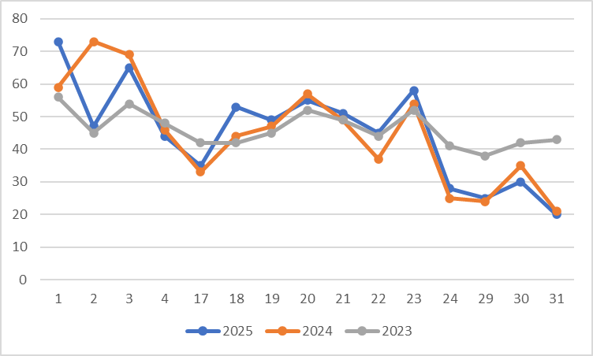

Представленная на диаграмме информация позволяет сделать вывод: незначительная монотонная положительная динамика за три года с последующим увеличением выполнения зафиксирована только в заданиях 1, 18, 21, 23.

Изменение успешности выполнения заданий содержательного блока «Органические вещества»
Диаграмма №9
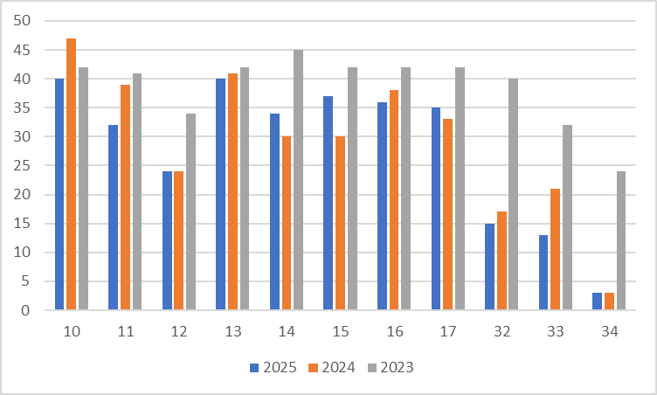

Представленная на диаграмме информация позволяет сделать вывод: незначительная стабильная положительная динамика за три года с последующим увеличением выполнения зафиксирована в задании № 14,15.
o Выводы о связи динамики результатов проведения ЕГЭ с использованием рекомендаций для системы образования субъекта Российской Федерации и системы мероприятий, включенных с статистико-аналитические отчеты о результатах ЕГЭ по учебному предмету в предыдущие 2-3 года.

При подготовке к ЕГЭ-2025 были учтены обновленные задания КИМ, отработаны умения работать со справочными данными и таблицами. Педагоги используют в своей работе методические рекомендации на основе анализа типичных ошибок участников ЕГЭ прошлых лет. Были проведены с участием экспертов ЕГЭ методические семинары, курсы повышения квалификации и онлайн-консультации по химии для учителей и старшеклассников по разбору сложных заданий ЕГЭ.
В ходе августовского совещания в 2024 году пристальное внимание учителей было обращено на содержание, умения и виды деятельности по содержательным блокам и группам вопросов, вызвавшим наибольшее затруднение у выпускников.
Была осуществлена работа с одаренными детьми, а также с детьми, отстающими по предмету, но желающими сдавать химию. Как итог всех данных мероприятий средний балл по сравнению с прошлыми годами увеличен.
Ряд экспертов успешно прошли курсы повышения квалификации ФГБНУ «ФИПИ» по программе «Подготовка экспертов для работы в региональной предметной комиссии проведении Государственной итоговой аттестации по образовательным программам».
Также на семинарах и онлайн-консультациях обсуждены критерии оценивания заданий с развернутым ответом, а также вопросы по организации и проведению химического эксперимента. Обсуждены вопросы по методике подготовки школьников к ГИА
По итогам проведенных семинаров и курсов повышения квалификации получены положительные отзывы от учителей, принимавших участие в данных мероприятиях. Методическую поддержку оказывают вебинары разработчиков КИМ ЕГЭ об изменениях КИМ и анализе основных ошибок участников экзамена прошлых лет.
Следует выделить еще одно направление работы, которое дает положительный результат. В целях более осознанной оценки уровня подготовки обучающихся, выбравших ЕГЭ по химии, выполняются «пробные» тестовые задания, соответствующие КИМ ФИПИ. Проводятся диагностические контрольные срезы знаний на школьном и муниципальном уровнях. КИМ данных контрольных работ составлены на основе демоверсии КИМ ЕГЭ по химии, к проверке привлекаются эксперты предметной комиссии. Результаты проверки обсуждаются со школьниками, поясняются основные ошибки.

В 2025 году наблюдается снижение результативности выполнения заданий, связанных с формированием практических и экспериментальных навыков учащихся, методом решения качественных и расчетных задач по химии.
Таким образом, в ходе запланированного в августе 2025 года вебинара «Подготовка к ГИА по химии в 2025/2026 учебном году на основе результатов предметно-содержательного анализа результатов ГИА по химии в Республике Ингушетия» будут обсуждены рекомендации по совершенствованию методики преподавания химии в ОО, а также комплекс мер («Дорожная карта») по осуществлению методической поддержки учителей химии на уровне общеобразовательной организации.
В течение 2025/2026 учебного года будет усиленно проводиться системная работа с использованием комплексных мер, направленная на оказание методической поддержки и подготовку как педагогов, так и участников единого государственного экзамена по химии.

Раздел 4. РЕКОМЕНДАЦИИ ДЛЯ СИСТЕМЫ ОБРАЗОВАНИЯ СУБЪЕКТА РОССИЙСКОЙ ФЕДЕРАЦИИ

Рекомендации по совершенствованию организации и методики преподавания предмета в субъекте Российской Федерации на основе выявленных типичных затруднений и ошибок

…по совершенствованию преподавания учебного предмета всем обучающимся

- Учителям

1. В процессе обучения химии следует особенное внимание уделять формированию метапредметных результатов обучения, т. е. умения выделять в условии задания главное, устанавливать причинно-следственные связи между отдельными элементами содержания, в особенности взаимосвязь состава, строения и свойств веществ. При изучении свойств органических и неорганических веществ необходимо постоянно обращать внимание школьников на то, что характерные свойства каждого конкретного вещества и различных классов веществ в полной мере зависят от их состава и строения, т. е. теоретические основы химии не обособленный раздел науки, эти знания как раз необходимы для того, чтобы объяснять и предсказывать свойства соединений.
Именно поэтому при выполнении заданий, связанных со свойствами веществ (классов веществ) в первую очередь необходимо использовать знания о видах химической связи, ее прочности и способах ее образования, об электроотрицательности и о степени окисления химических элементов в соединениях и т. д.
Обозначенные приоритеты практики обучения химии в наибольшей мере соответствуют методическим системам развивающего обучения, ядром которых являются идеи и принципы проблемности и интеграции в обучении. Это определяет целесообразность применения в условиях таких систем следующего дидактико-методического «инструментария»:
- подходы: системно-деятельностный, индуктивный, дедуктивный, проблемный, интегративный, индивидуально-дифференцированный и др.;
- технологии: проблемного обучения, в том числе на основе межпредметных связей; исследовательского обучения; проектного обучения.;
- формы организации обучения: урочная работа: проблемные уроки; уроки-исследования; уроки-проекты, уроки решения задач и др.; внеурочная работа, проектные и исследовательские мастерские, лабораторные практикумы и др.;
- химический эксперимент (демонстрационный, лабораторный, мысленный, межпредметный); решение химических задач (расчётных, экспериментальных, межпредметных);
- реализация внутрипредметных и межпредметных связей и др.; средства обучения: система учебных проблем; система химических задач.
- В учебном процессе необходимо повысить процент необычных и творческих заданий, требующих от обучающихся нестандартного алгоритма действий, где надо применять полученные знания в изменённых и новых ситуациях. Это несомненно будет способствовать улучшению как предметных, так и метапредметных результатов обучения. Необходимо также добиваться понимания учащимися того, что успешное выполнение любого задания предполагает тщательный анализ его условия и выбор верной последовательности действий. Особое внимание следует уделить выполнению практико-ориентированных заданий.
Изучение химии, глубокое понимание химических процессов без выполнения эксперимента и решения практических задач невозможно.
В 11-м классе необходимо повторить и обобщить наиболее сложные для обучающихся элементы содержания:
- номенклатуру органических и неорганических соединений;
- состав и строение неорганических и органических веществ, зависимость химических свойств веществ от их строения, лабораторные и промышленные способы получения веществ;
- кислотные, основные и амфотерные свойства органических и неорганических веществ;
- окислительно-восстановительные превращения органических и неорганических веществ в зависимости от конкретных условий протекания процессов;
- качественные реакции на органические и неорганические соединения;
- правила работы в лаборатории, общие научные принципы химического производства, химическое загрязнение окружающей среды и его последствия, области практического применения важнейших соединений.
Следует обратить внимание на поведение веществ в конкретных условиях, на влияние условий на протекание химической реакции, особенно это касается превращений органических веществ; необходимо учить школьников записывать уравнения превращений органических веществ, обязательно используя структурные формулы.
Особое внимание необходимо уделить расчетным задачам, причем, самым разнообразным. Они всегда вызывают значительные трудности у экзаменуемых. Особое внимание следует уделить элементам содержания, уровень освоения которых нельзя считать достаточным по итогам ЕГЭ 2025 года, а именно:
- Теория строения органических соединений: гомология и изомерия (структурная и пространственная).
- Качественные реакции на неорганические вещества и ионы. Качественные реакции органических соединений.
-Расчёты массы вещества или объёма газов по известному количеству вещества, массе или объёму одного из участвующих в реакции веществ. Расчёты массовой или объёмной доли выхода продукта реакции от теоретически возможного. Расчёты массовой доли (массы) химического соединения в смеси
На основе проведённого анализа выполнения заданий КИМ ЕГЭ по химии и выявленных типичных затруднений и ошибок предлагаются следующие рекомендации по совершенствованию организации и методики преподавания предмета:
1. Изучить кодификатор и спецификацию для ЕГЭ по химии, выложенные на сайте «Федерального института педагогических измерений». (ФИПИ (http://www.fipi.ru). Там указаны все темы, которые обучающиеся должны знать, количество баллов за решение каждого задания, изменение в экзаменационных материалах и критерии оценивания;
2. Провести детальный разбор представленных таблиц, диаграмм и выводов в статистическо-аналитическом отчете по химии 2025 г. и предусмотреть систематическую работу по формированию и развитию базовых умений и навыков, традиционно вызывающих трудности у выпускников;
3.Изучить критерии оценивания заданий части 2 (неправильное прочтение условий задания и неправильно оформленное задание участники экзамена теряют баллы):
4. Уделить внимание блоку заданий, указанных в САО 2025г., которые ежегодно вызывают наибольшую трудность у школьников;
5. При проведении текущего и тематического контроля целесообразно использовать задания, аналогичные заданиям экзаменационной работы. Анализируя конкретные тесты, учителю следует формировать читательскую грамотность.
Для устранения выявленных ошибок и характерных затруднений в подготовке обучающихся и достижения устойчивых образовательных результатов учителям химии важно ориентировать образовательный процесс:
- Уделить время на выполнение демонстрационных и лабораторных опытов в целях формирования и закрепления у обучающихся зрительных представлений о физических свойствах (агрегатное состояние, цвет, запах и т. д.) веществ, условиях и признаках протекания химических реакций;
- При подготовке учащихся к ГИА активнее использовать нормативные, аналитические, учебно-методические и информационные материалы, размещенные на официальном сайте ФИПИ (http://www.fipi.ru ).

- ИПК / ИРО, иным организациям, реализующим программы профессионального развития учителей

- Посещать уроки преподавателей химии;
- Активнее привлекать на курсы повышения квалификации учителей химии (очные, заочные, семинары, вебинары), на которых рассматривать типичные ошибки участников ЕГЭ, особенности и изменения КИМ.
- Уделить внимание методике решения качественных и количественных задач, так как у большого количества экзаменуемых эти задачи вызывают серьезные затруднения.

…по организации дифференцированного обучения школьников с разными уровнями предметной подготовки

- Учителям
Рекомендуется провести в начале учебного года диагностику, которая позволит выделить группы обучающихся с разным уровнем знаний, что позволит выстроить маршрут изучения предмета для различных групп обучающихся.
Для обеспечения системности содержательной подготовки к ЕГЭ учителям и преподавателям химии важно разработать программу подготовки дифференцированных групп обучающихся. В программе важно предусмотреть:
- Для обучающихся с недостаточным уровнем подготовки: системную подготовку по всему курсу химии средней школы.
- Для обучающихся с допустимым уровнем подготовки: подготовку по следующим содержательным направлениям:
- Электроотрицательность и степень окисления химических элементов.
- Классификации химических реакций с участием неорганических и органических соединений.
- Классификация и номенклатура органических соединений.
- Теория строения органических соединений. Природа химической связи в органических соединениях.
- Химические свойства и способы получения кислородсодержащих органических соединений.
- Генетическая взаимосвязь неорганических веществ.
- Генетическая взаимосвязь органических соединений.
- Химические расчёты.
Для обучающихся с достаточным и высоким уровнем подготовки: адресную подготовку по содержательным направлениям, выявленным по итогам стартовой диагностики.
Определить подходы, способствующие усилению межпредметных связей математики, информатики, физики, химии и биологии.

Администрациям образовательных организаций

В целях совершенствования системы работы по выявлению, поддержке одаренных детей, развитию их способностей к изучению химии и исследовательской деятельности, самоопределения и профессиональной ориентации обучающихся, а также популяризации химических знаний:
-Усилить поддержку деятельности системы дополнительного образования (научных обществ школьников, кружков, и др.):
-Способствовать организации творческих соревнований, химических олимпиад других форм работы с высокомотивированными обучающимися
-Обновить и унифицировать школьный кабинет химии по его оснащению компьютерной техникой, лабораторным оборудованием, химическими реактивами и расходными материалами.
- Содействовать привлечению к учительской профессии лучших студентов и выпускников вузов, обучающихся по химическим и химико-технологическим специальностям и направлениям подготовки.

- ИПК / ИРО, иным организациям, реализующим программы профессионального развития учителей

Организовать коллективную работу методистов и учителей химии для более эффективного сотрудничества и коллективной подготовки к ЕГЭ с мало укомплектованными школами.
Расширить практику привлечения представителей высшей школы и академических институтов к организации учебно-исследовательской и проектной деятельности обучающихся системы среднего общего и среднего профессионального образования, подготовке соответствующего учебно-методического обеспечения, а также созданию группы экспертов для анализа и распространения лучших практик.
Организовать адресную помощь педагогам в подготовке к ГИА по химии за курс старшей школы с привлечением специалистов ЦНППМ, экспертов ЕГЭ, ОГЭ;
При аттестации учителей на соответствие занимаемой должности, а также на установление первой и высшей квалификационной категории рекомендовать рассматривать показатель «средний балл ОГЭ/ЕГЭ по учебному предмету «Химия» как необязательный.

Рекомендуемые темы для обсуждения / обмена опытом на методических объединениях учителей-предметников, в том числе по трансляции эффективных педагогических практик ОО с наиболее высокими результатами

Приведем некоторые темы для обсуждения и обмена опытом на методических объединениях учителей-предметников, включая трансляцию эффективных педагогических практик:
- Анализ результатов ЕГЭ по химии 2025 г. в Республике Ингушетия и в образовательных организациях своего района;
- Проведение методических семинаров для учителей химии по следующим темам:
- «Теория строения органических соединений: гомология и изомерия (структурная и пространственная)».
- «Особенности строения и природы химической связи в органических соединениях».
- «Составление уравнений окислительно-восстановительных реакций».
- «Химические свойства, способы получения и генетическая взаимосвязь неорганических веществ».
- «Химические свойства, способы получения и генетическая взаимосвязь органических соединений».
- «Качественные реакции на неорганические вещества и ионы. Качественные реакции органических соединений».
- «Промышленные способы получения и применение неорганических веществ и органических соединений: содержание и методика обучения».
- «Методика решения задач разного уровня сложности».
- «Методика обучения правилам и приёмам работы в химической лаборатории».
Оказать адресную помощь учителям химии по устранению выявленных индивидуальных и профессиональных (предметных и методических) затруднений, в том числе через обучение их на курсах повышения квалификации;
Распространение эффективного опыта учителей, обучающиеся которых демонстрируют стабильно высокие результаты ЕГЭ по химии;
Сетевое взаимодействие образовательных организаций в подготовке обучающихся к ЕГЭ по химии, в т. ч. в проведении семинаров и практикумов.

Рекомендуемые направления повышения квалификации работников образования

Следует рекомендовать специалистам ГБУ ДПО «ИПК РО РИ» проведение курсов повышения квалификации для учителей химии, по программам:
- «Особенности подготовки выпускников образовательных организаций к ГИА-11 по химии»;
- «Критерии оценивания заданий с развернутым ответом ЕГЭ по химии» ;
- «Современные образовательные технологии: методика и практика применения»;
- «Трудные задания ЕГЭ (с развёрнутыми ответами): структура, содержание, анализ типичных ошибок, система подготовки».

Рекомендации по другим направлениям

Руководителям методических объединений учителей химии рекомендуется:
- Включить в план работы на постоянной основе теоретические семинары по работе с учителями над заданиями в формате ЕГЭ;
- Рекомендуется проводить консультационную методическую поддержку учителей, готовящих выпускников к ЕГЭ по химии, в частности, экспертам региональной предметной комиссии;
- Следует проводить обсуждение и анализ на заседаниях методических объединений учителей химии «Анализ результатов единого государственного экзамена по химии в 2025 году» для более полного ознакомления с трудностями, возникшими у экзаменуемых при выполнении заданий ЕГЭ;
- Организовать для учителей курсы повышения квалификации по подготовке к ЕГЭ. Проводить мастер классы в целях распространения опыта по подготовке участников ЕГЭ;
- Обсудить заседаниях школьных/городских/районных методических объединений результаты ЕГЭ-2025 по химии, с учителями, учащиеся которых показали низкие результаты. Вынести на повестку дня такие вопросы как подготовка обучающихся к выполнению заданий раздела «Основы органической химии», «Теоретические основы химии», «Основы неорганической химии»; ЕГЭ по химии.

СОСТАВИТЕЛИ ОТЧЕТА по учебному предмету: ХИМИЯ
Специалисты, привлекаемые к анализу результатов ЕГЭ по учебному предмету
Фамилия, имя, отчество | Место работы, должность, ученая степень, ученое звание, принадлежность специалиста (к региональным организациям развития образования, к региональным организациям повышения квалификации работников образования, к региональной ПК по учебному предмету, пр.)
Джандигова Зарема Ваховна | Методист ГБОУ ДПО «ИПК РО РИ», эксперт региональной ПК

Специалисты, привлекаемые к подготовке методических рекомендаций на основе результатов ЕГЭ по учебному предмету
Фамилия, имя, отчество | Место работы, должность, ученая степень, ученое звание, принадлежность специалиста (к региональным организациям развития образования, к региональным организациям повышения квалификации работников образования, к региональной ПК по учебному предмету, пр.)
Джандигова Зарема Ваховна | Методист ГБОУ ДПО «ИПК РО РИ», эксперт региональной ПК
Котиева Аза МагометБашировна | ГБОУ «СОШ №2 г. Назрань», учитель химии

Ответственный специалист в субъекте Российской Федерации по вопросам организации проведения анализа результатов ЕГЭ по учебным предметам
Фамилия, имя, отчество | Место работы, должность, ученая степень, ученое звание
Тамасханова Хяди Шамсудиновна | ГКУ «РЦОИ» начальник отдела методического обеспечения подготовки и проведения ГИА

При заполнении разделов Главы 2 следует использовать массив результатов основного дня основного периода ЕГЭ
Перечень категорий ОО может быть уточнен / дополнен с учетом специфики региональной системы образования
Здесь и далее: минимальный балл – установленное Рособрнадзором минимальное количество баллов ЕГЭ, подтверждающее освоение образовательной программы среднего общего образования (по учебному предмету «русский язык» для анализа берется минимальный балл 24).
Перечень категорий ОО дополняется / уточняется в соответствии со спецификой региональной системы образования
Сравнение результатов по ОО проводится при условии количества ВТГ от ОО более 10 человек.
Сравнение результатов по ОО проводится при условии количества участников экзамена по предмету более 10 человек.
При формировании отчетов по иностранным языкам рекомендуется выделять отдельные подразделы по устной и по письменной частям экзамена.
Вычисляется по формуле , где N – сумма первичных баллов, полученных всеми участниками группы за выполнение задания, n – количество участников в группе, m – максимальный первичный балл за задание.

